Document explicativ cu privire la propunerea tuturor OTS-urilor pentru cadrul de punere în aplicare a unei Platforme europene pentru schimbul de energie de echilibrare din rezervele de restabilire a frecvenței cu activare manuală în conformitate cu articolul 20 din Regulamentul (UE) 2017/2195 al Comisiei din 23 noiembrie 2017 de stabilire a unei linii directoare privind echilibrarea sistemului de energie electrică

18 decembrie 2018

Cuprins

1. Introducere 3
1.1. EB GL și procesul mRRF 3
1.2. Introducerea istoricului platformei 4
1.3. Procesul mRRF în contextul strategiei de echilibrare a OTS-urilor 5
1.4. Procesul mRRF general 6
2. Produse și procese 6
2.1. Produs standard 6
2.2. Caracteristicile ofertei de produs standard mRRF și caracteristicile variabile ale produsului standard mRRF 7
2.3. Caracteristicile ofertei definite în termenele și condițiile pentru FSE-uri 10
2.4. Caracteristicile cererii de energie de echilibrare a OTS 13
2.5. Activarea directă și programată 14
2.6. Graficul procesului mRRF 14
2.7. Alte proprietăți ale ofertei 18
3. Funcția de optimizare a activării 29
3.1. Date de intrare pentru AOF, liste cu ordine de merit și rezultate optime 30
3.2. Datele de ieșire optime 34
3.3. Criterii pentru algoritmul de compensare 35
3.4. Publicarea informațiilor 41
4. Gestionarea congestiilor 43
4.1 Determinarea limitelor capacității transfrontaliere mRRF 43
5. Cadrul pentru armonizarea ulterioară 49
6. Entități 50
7. Listă de abrevieri 51
Anexa I: Decontare 53

- Introducere
Prezentul document explicativ prezintă informații generale și raționamentele ce au stat la baza alegerilor făcute în propunerea tuturor OTS-urilor pentru cadrul de punere în aplicare a unei Platforme europene pentru schimbul de energie de echilibrare din rezervele de restabilire a frecvenței cu activare manuală (numită în continuare „mRRF-IF”), elaborată în temeiul articolului 20 din Regulamentul (UE) 2017/2195 al Comisiei de stabilire a unei linii directoare privind echilibrarea sistemului de energie electrică (numit în continuare „EB GL”).
Prezentul document explicativ a fost întocmit pentru a veni în sprijinul tuturor OTS-urilor în vederea realizării mRRF-IF, luând în considerare răspunsurile primite din partea părților interesate pe parcursul atelierelor de lucru și a consultărilor MARI, care s-au desfășurat pe parcursul ultimelor 12 luni. Conținutul prezentului document
Documentul descrie structura generală a Platformei mRRF care se prevede că va implica un număr mare de OTS-uri. MARI dorește să sublinieze, ca remarcă preliminară, faptul că participanții la proiectul MARI și-au asumat obiectivul de a satisface cerințele necesare impuse OTS-urilor care urmează să folosească viitoarea Platformă mRRF, diminuând totodată nivelul complexității acesteia, pe cât posibil.
Capitolul 1 prezintă o introducere generală a EB GL și a procesului Platformei mRRF. Capitolul 2 prezintă o explicație detaliată a produsului standard mRRF și a calendarului proceselor. Capitolul 3 prezintă detaliile cu privire la algoritmul funcției de optimizare și crearea listei cu ordine de merit comune, prevăzută în articolele 10 și 11 din mRRF-IF.
Capitolul 4 oferă detalii cu privire la abordarea gestionării congestiilor, parte a articolelor 10 și 11 din mRRF-IF.
Capitolul 5 tratează abordarea mRRF-IF cu privire la armonizarea aspectelor referitoare la termenele și condițiile aferente responsabilității FSE dar care pot avea un impact semnificativ asupra lichidității Platformei mRRF.
În final, capitolul 7 din document prezintă o listă de abrevieri. Anexa I: descrie pe scurt posibila abordare a decontării. Cu toate acestea, detaliile privitoare la decontare vor fi prezentate ca parte a consultării cu privire la stabilirea prețului și decontare în conformitate cu articolele 30 și 50 din EB GL.
  - EB GL și procesul mRRF
Principalul obiectiv al EB GL este integrarea piețelor de servicii de echilibrare, consolidând astfel siguranța în funcționare și eficiența sistemului european de echilibrare. Integrarea ar trebui să aibă loc în așa fel încât să se evite distorsiunile nejustificate din cadrul pieței. Cu alte cuvinte, este important să ne concentrăm pe stabilirea unor condiții de concurență echitabile. Aceasta impune un anumit nivel de armonizare atât în ceea ce privește cerințele tehnice, cât și regulile pieței. Pentru a furniza acest nivel de armonizare, EB GL prevede anumite cerințe privind integrarea piețelor mRRF. Figura 1 prezintă o imagine de ansamblu asupra cerințelor EB GL, legăturile dintre ele precum și legăturile acestora cu subiectele din afara domeniului de aplicare a EB GL.
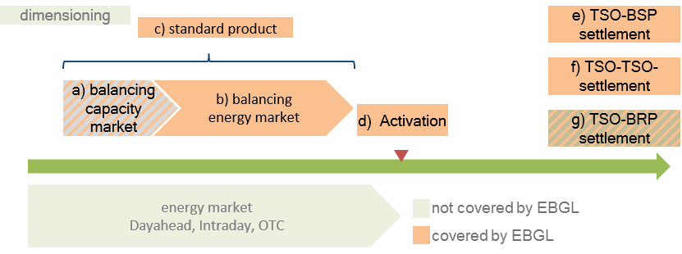
Figura 1: Domeniul de aplicare a EB GL
  - Introducerea istoricului platformei
Dezvoltarea Platformei mRRF se organizează prin intermediul proiectului de implementare MARI (a se vedea figura 2 pentru o imagine de ansamblu a țărilor participante), în cadrul căruia OTS-urile implicate în proiect elaborează detaliile tehnice, principiile comune de guvernanță și procesele comerciale. În plus, MARI implementează și pune în funcțiune platforma Europeană, unde toate ofertele de produs standard de energie de echilibrare mRRF sunt transmise și se efectuează schimbul de energie de echilibrare din mRRF.
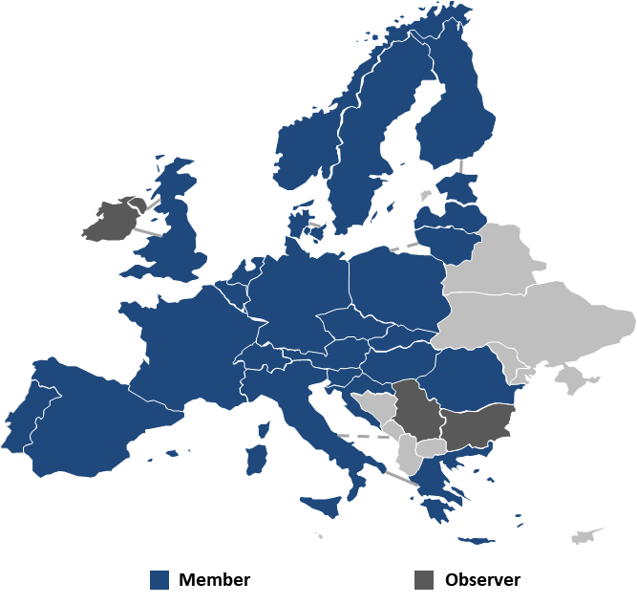
Figura 2: Imagine de ansamblu asupra membrilor și observatorilor la 18.12.2018
Toate OTS-urile participante și membre au elaborat, prin intermediul ENTSO-E și în strânsă colaborare cu MARI, propunerea pentru mRRF-IF. Analizele și discuțiile din cadrul proiectului MARI, precum și informațiile primite în cadrul proiectului din partea părților interesate au fost folosite drept date de intrare de către ENTSO-E. Subiecte cu relevanță pentru alte proiecte de implementare, cum ar fi TERRE (RI), PICASSO (aRRF) și IGCC (IN) sunt coordonate de către ENTSO-E prin intermediul grupurilor de lucru dedicate.
Calendarul de implementare este prezentat în mare prin cerințele prevăzute la articolele 20 (4), (5) și (6) din EB GL. Astfel, se așteaptă ca platforma să fie complet operațională în termen de 30 de luni de la data aprobării mRRF-IF. Pentru a îndeplini acest obiectiv, entitatea care operează platforma trebuie desemnată în termen de șase luni de la data aprobării mRRF-IF. Întrucât experiența din timpul implementării Platformei mRRF poate impune modificări, EB GL reglementează procesul pentru orice amendamente viitoare ale mRRF-IF.
În cazul în care mRRF-IF este aprobată fără solicitări de modificare și fără înaintare către Agenția pentru Cooperarea Autorităților de Reglementare din Domeniul Energiei (ACER), această aprobare trebuie emisă în termen de 6 luni de la data transmiterii mRRF-IF către ANR-uri. Întregul calendar se desfășoară apoi până în decembrie 2021, termen până la care planificarea curentă a proiectului vizează punerea în funcțiune a Platformei mRRF.
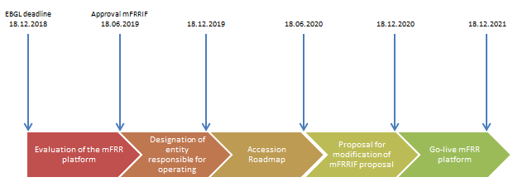
Figura 3: Implementarea de principiu a Platformei mRRF în conformitate cu EB GL
  - Procesul mRRF în contextul strategiei de echilibrare a OTS-urilor
OTS-urile europene folosesc diferite procese pentru restabilirea frecvenței:
- rezerve de restabilire a frecvenței cu activare automată (aRRF);
- rezerve de restabilire a frecvenței cu activare manuală (mRRF).
aRRF sunt activate automat și în mod continuu. Prin natura lor, acestea mult mai integrate cu sistemele OTS. mRRF se activează manual atât discret, cât și „aproape” continuu de către OTS-uri. Din acest motiv, se prevede permiterea activărilor directe și programate în Platforma mRRF. Capitolul 2.5 prezintă mai multe detalii cu privire la motivele ce stau la baza necesității activărilor atât directe, cât și programate.
Teoretic, OTS-urile pot fi categorisite ca proactive și reactive în funcție de gradul de prognoză al dezechilibrelor. Pe cale de consecință, OTS-urile folosesc diferite procese pentru soluționarea dezechilibrelor prognozate sau pentru soluționarea dezechilibrelor în timp real. Acest lucru afectează modul în care sunt folosite rezervele mRRF (inclusiv folosirea activărilor directe sau programate) și aRRF.
  - Procesul mRRF general
Figura 4 de mai jos detaliază procesul general așa cum este prevăzut pentru Platforma mRRF:
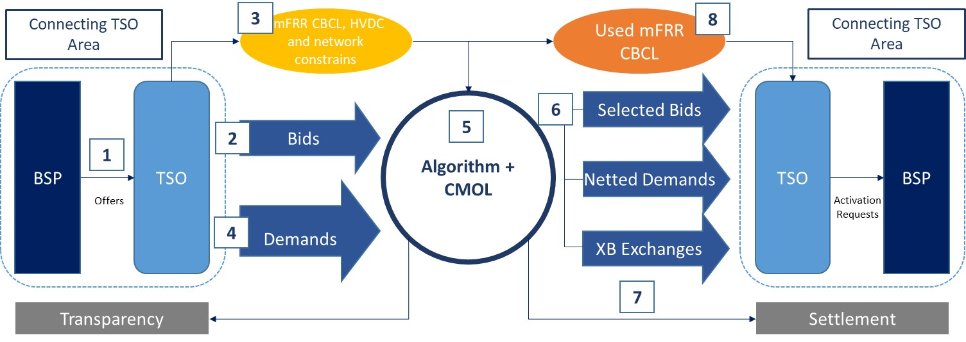
Figura 4: Activarea procesului general mRRF
Legendă:
- OTS-urile primesc oferte de la FSE-uri în zona lor de dezechilibru
- OTS-urile trimit ofertele de produs standard de energie de echilibrare mRRF către Platforma mRRF
- OTS-urile comunică limitele capacității transfrontaliere mRRF (CBCL) disponibile și orice alte restricții de rețea relevante precum și restricțiile HVDC
- OTS-urile comunică cererile de energie de echilibrare mRRF
- Se optimizează compensarea cererilor de energie de echilibrare mRRF cu ofertele FSE-urilor
- Se comunică ofertele acceptate, cererile satisfăcute și prețurile către OTS-urile locale precum și graficele CB rezultate
- Se calculează fluxurile comerciale dintre zonele de dezechilibru și se decontează cheltuielile și veniturile între OTS-uri
- CBCL mRRF rămase sunt transmise către OTS-uri
- Produse și procese
  - Produs standard
Produsul standard al Platformei mRRF este definit de caracteristicile standard ale ofertei, caracteristicile variabile ale ofertei și caracteristicile ofertei definite în termenele și condițiile pentru FSE-uri conform definițiilor prevăzute la articolul 7 din mRRF-IF.
Detaliile acestor caracteristici sunt descrise în capitolul 2.2 și în capitolul 2.3. Dată fiind varietatea diferențelor intrinsece dintre piețele locale, modul în care OTS-urile gestionează sistemul și condițiile de calificare prealabilă definite în termenele și condițiile pentru FSE-uri, caracteristicile ofertei definite în termenele și condițiile pentru FSE-uri nu pot fi ușor armonizate la nivel european în acest moment și astfel vor fi lăsate la discreția termenelor și condițiilor pentru FSE-uri.
Cu toate acestea, indiferent de caracteristicile ofertei FSE acceptate local, produsul schimbat între OTS-uri prin intermediul Platformei mRRF va avea mereu aceleași caracteristici și va fi numit în continuare „forma schimbată OTS-OTS”.
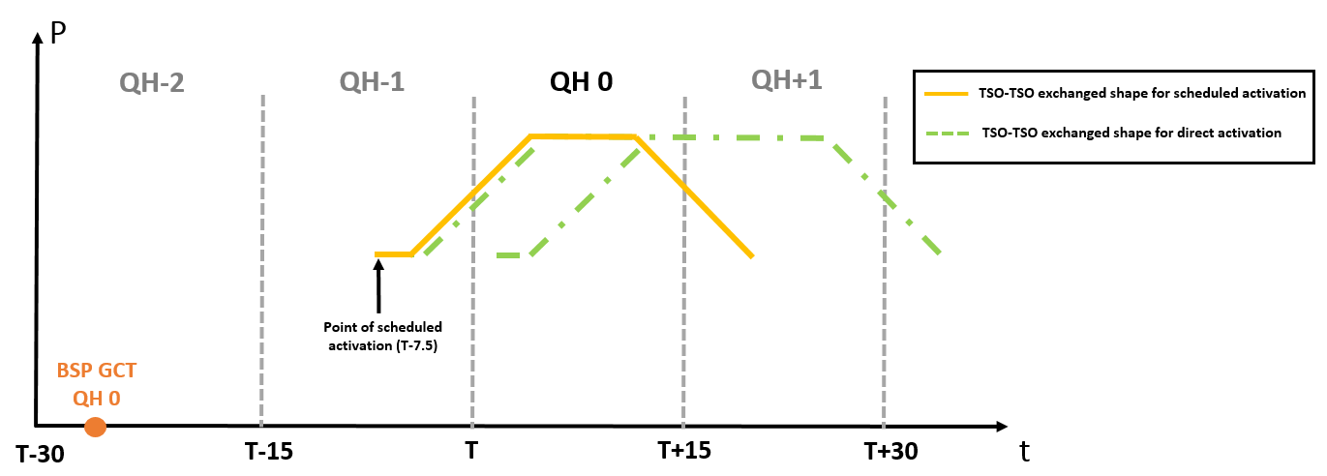
Figura 5: Ilustrarea formei schimbului transfrontalier pentru o activare programată și pentru diverse activări directe
Forma schimbată OTS-OTS se referă la modul în care sunt realizate modificările fluxurilor fizice care rezultă din activările Platformei. Forma schimbată OTS-OTS este definită în conformitate cu caracteristicile produsului standard.
În prezent, OTS-urile prevăd folosirea unei rampe liniare de 10 minute pentru schimburile transfrontaliere. O rampă de 10 minute este deja folosită în programele de schimb planificate de-a lungul Europei Continentale. O rampă infinită nu ar fi posibilă deoarece există limitări cu privire la cât de repede poate un flux să se modifice între zonele sincrone fără a risca reducerea siguranței în funcționare și cauzarea problemelor de tensiune. Se presupune că folosirea unei rampe de 10 minute este mai realistă pentru majoritatea FSE-urilor.
„Forma livrată FSE-OTS” se referă la livrarea/retragerea efectivă a anumitor unități. Abaterile între forma schimbată OTS-OTS și forma livrată FSE-OTS vor genera dezechilibre în zona de dezechilibru a OTS-urilor conectoare. Fiecare OTS are ocazia de a defini anumite caracteristici ale produsului în termenele și condițiile pentru FSE-uri, așa cum se precizează la capitolul 2.3, pentru a stimula FSE-urile să urmeze forma schimbată OTS-OTS sau pentru a stimula FSE-urile să reacționeze mai rapid.
  - Caracteristicile ofertei de produs standard mRRF și caracteristicile variabile ale produsului standard mRRF
Caracteristicile ofertei de produs standard mRRF și caracteristicile variabile ale produsului standard mRRF, conform prevederilor articolului 7 (1) și articolului 7 (2) (a) din mRRF-IF, reprezintă caracteristicile ofertei pe care fiecare FSE trebuie să le includă în fiecare ofertă mRRF.
- Modul de activare
„Modul de activare” înseamnă modul de activare a ofertelor de energie de echilibrare, care poate fi manuală sau automată, în funcție de modul în care se realizează activarea energiei de echilibrare: manual, de către un operator, sau automat, în buclă închisă.
Prezentul document explicativ și IF aferent se referă strict la produsul cu activare manuală.
- Tip de activare
Ofertele au două tipuri de activare:
- Ofertele cu activare „doar programată” reprezintă ofertele care pot fi activate doar la momentul activării programate;
- Ofertele „directe” reprezintă ofertele care pot fi activate la momentul activării programate și oricând în timpul celor 15 minute după momentul activării programate.
- Timpul de activare completă – (elementul 3 din Figura 6 și Figura 7)
„Timpul de activare completă” înseamnă intervalul de timp dintre prezentarea cererii de activare de către OTS-ul conector, în cazul modelului OTS-OTS, sau de către OTS-ul contractant, în cazul modelului OTS-FSE, și livrarea completă corespunzătoare a cantității de MW solicitate din cadrul ofertei de energie de echilibrare vizate.
Timpul de activare completă este stabilit la cel mult 12,5 minute.
- Cantitatea minimă și maximă
Termenul „cantitate” se referă la modificarea valorii de ieșire a puterii (în MW) oferite într-o ofertă de către FSE și care poate fi atinsă până la sfârșitul timpului de activare completă.
Pentru produsul standard de energie de echilibrare mRRF, OTS-urile propun o cantitate minimă pentru ofertele de energie de echilibrare de 1 MW. Acesta este rezultatul consensului dintre OTS-uri, care doresc ca cantitatea minimă să fie suficient de mare pentru a-și desfășura activitatea în condiții bune, și FSE-uri, care doresc ca cantitatea minimă să fie suficient de mică pentru a le facilita participarea.
OTS-urile propun o cantitate maximă pentru ofertele de produs standard de energie de echilibrare mRRF de 9999 MW. Acest plafon se justifică în principal prin factorii IT.
- Granulația ofertei
„Granulația ofertei” reprezintă rotunjirea care trebuie aplicată volumului ofertelor. Granulația ofertei este stabilită la 1 MW.
- Durata minimă a perioadei de livrare – (elementul 4 din Figura 6 și Figura 7)
„Perioada de livrare” înseamnă perioada de timp în care FSE livrează în sistem sau consumă din sistem întreaga putere solicitată.
mRRF-IF definește durata minimă a perioadei de livrare la 5 minute.
- Perioada de valabilitate
„Perioada de valabilitate” înseamnă perioada în care poate fi activată oferta de energie de echilibrare transmisă de FSE, cu condiția respectării tuturor caracteristicilor produsului. Perioada de valabilitate este delimitată de timpul de începere și de timpul de încheiere;
Mai precis, aceasta înseamnă durata pentru care poate fi activată oferta de energie de echilibrare transmisă de furnizorul de servicii de echilibrare:
- pentru o activare programată, acesta este un punct unic și fix în timp pentru fiecare sfert de oră, denumit și „momentul activării programate”;
- pentru o activare directă, aceasta este o perioadă de timp dintre două momente de activare programată.
Părțile interesate ar trebui să fie conștiente că este posibil ca o ofertă activabilă direct transmisă pentru un sfert de oră specific să livreze în afara acelui sfert de oră (adică următorul sfert de oră). O probabilă consecință este că FSE-urile vor trebui să decidă în ce sfert de oră pot oferta în siguranță (a se vedea și informațiile despre legăturile tehnice în subcapitolul 2.7.2). Este important de menționat că din acest motiv, nu este posibil ca perioada de valabilitate pentru mRRF să fie strict egală cu unitatea de timp a pieței (MTU) intrazilnice.
Pentru o ofertă activabilă direct transmisă pentru QH 0, unde T este începutul QH 0:
- primul moment pentru activarea directă este T-7,5;
- ultimul moment pentru activarea directă este T+7,5.
1
2
3
5
4
15 minute
Figura 6: Exemplul unei posibile forme a produsului programat mRRF
1
2
3
5
4
15 minute
Figura 7: Exemplul unei posibile forme a celei mai îndelungate activări directe de mRRF
- Prețul și rezoluția acestuia
Toate ofertele transmise de FSE-uri vor avea prețul exprimat în €/MWh, cu o rezoluție minimă a prețului de 0,01 €/MWh.
- Situare
La transmiterea unei oferte, FSE-urile indică situarea acestei oferte. În cazul în care o zonă RFP constă din mai multe zone de ofertare, atunci situarea ofertei se transmite pentru fiecare zonă de ofertare. În cazul în care o zonă de ofertare constă din mai multe zone RFP, atunci situarea ofertei se transmite pentru fiecare zonă RFP.
- Divizibilitatea ofertei
FSE-urile pot transmite atât oferte divizibile, cât și oferte indivizibile.
Ofertele divizibile vor avea o granulație de activare de 1 MW. Aceasta înseamnă că activarea unei oferte divizibile va duce mereu la un număr nezecimal în ceea ce privește volumul activat.
Ofertele indivizibile fără limitare în ceea ce privește volumul vor fi permise atât timp cât aceasta respectă termenele și condițiile pentru FSE-uri, așa cum se explică mai în detaliu în capitolul 2.3.
Pentru a promova flexibilitatea și pentru a stimula transmiterea ofertelor divizibile, precum și a ofertelor indivizibile cu o cantitate mică în ceea ce privește dimensiunea maximă în MW, OTS-urile prevăd nepermiterea ofertelor divizibile respinse în mod imprevizibil. Într-adevăr, ofertarea ofertelor indivizibile cu un volum mic va scădea probabilitatea de a fi respinse de către AOF în cadrul procesului de compensare.
- Legăturile tehnice și legăturile economice sunt explicate în detaliu în capitolul 2.7.
  - Caracteristicile ofertei definite în termenele și condițiile pentru FSE-uri
Caracteristicile ofertei de produs mRRF definite în termenele și condițiile pentru FSE-uri sunt caracteristici ale ofertei care rămân în cadrul termenelor și condițiilor pentru FSE-uri. Pentru a ține cont de diferențele intrinseci dintre piețele locale, gestionarea de către OTS-uri a rețelei de electricitate (de ex. OTS-uri cu dispecerizare la nivel central și autodispecerizare, sisteme electroenergetice cu inerție scăzută și altele cu inerție robustă, OTS-uri proactive și reactive, ofertare bazată pe unități și ofertare bazată pe portofoliu etc.) și diferitele cerințe de calificare prealabilă a FSE-urilor în fiecare stat, toate OTS-urile au decis în mod unanim să definească în termenele și condițiile pentru FSE-uri anumite caracteristici ale ofertei de produs, cel puțin la momentul de față. Aceasta este prevăzută pentru a asigura că OTS-urile gestionează sistemul în siguranță, garantând totodată lichiditatea întregii Platforme mRRF. Totuși, ar trebui să fie clar că la specificarea caracteristicilor ofertei definite în termenele și condițiile pentru FSE-uri pentru oferta de produs mRRF, OTS-urile au încercat să asigure un mediu concurențial echitabil adecvat pentru FSE-uri, limitând, acolo unde este cazul, aceste caracteristici ale ofertei definite în termenele și condițiile pentru FSE-uri, și încercând să sporească armonizarea pe cât posibil. Cu alte cuvinte, la întocmirea propunerii, OTS-urile au încercat să asigure un nivel suficient și eficient de standardizare astfel încât să promoveze competiția transfrontalieră în rândul FSE-urilor și să faciliteze titularii instalațiilor de consum, sursele regenerabile de energie și unitățile de stocare.
Mai jos este prezentată o listă cu caracteristicile ofertei de produs mRRF definite în termenele și condițiile pentru FSE-uri a căror responsabilitate rămâne, în cadrul termenelor și condițiilor, în sarcina FSE-urilor.
- Situare
Așa cum se precizează în capitolul 2.2, la transmiterea unei oferte, FSE-urile indică situarea acestei oferte (cea mai mică zonă dintre zona RFP și zona de ofertare). Totuși, anumite OTS-uri pot solicita informații mai detaliate privind situarea, în temeiul termenelor și condițiilor pentru FSE-uri, pentru a gestiona sistemul în siguranță (de ex. aceste informații pot fi necesare pentru a soluționa congestiile prin filtrarea ofertelor situate într-o zonă congestionată).
- Perioada de pregătire – (elementul 1 din Figura 6 și Figura 7)
„perioada de pregătire” înseamnă intervalul de timp dintre prezentarea cererii de activare de către OTS-ul conector, în cazul modelului OTS-OTS, sau de către OTS-ul contractant, în cazul modelului OTS-FSE, și începutul perioadei de variație a sarcinii;
- Perioada de variație a sarcinii – (elementul 2 din Figura 6 și Figura 7)
„perioada de variație a sarcinii” înseamnă o perioadă de timp definită de un punct de pornire fix și de o durată pe parcursul căreia intrarea și/sau ieșirea puterii active crește sau scade;
- Perioada de dezactivare
„perioada de dezactivare” înseamnă perioada de variație a sarcinii de la livrarea completă la o valoare setată sau de la extragerea completă înapoi la o valoare setată;
Perioada de dezactivare va începe după notificarea rezultatelor licitației programate pentru următorul sfert de oră (QH+1) către FSE activat la ora T+7,5. Aceasta va permite FSE-urilor să nu se dezactiveze în cazul în care acestea sunt selectate din nou pentru livrare în următorul sfert de oră.
Pentru activarea directă, dezactivarea va avea loc în jurul sfârșitului QH+1, indiferent de momentul în care a fost inițiată activarea. Unde T este începutul QH 0; QH pentru care a fost plasată oferta.
- Durata maximă a perioadei de livrare – (elementul 5 din Figura 6 și Figura 7)
„perioada de livrare” înseamnă perioada de timp în care FSE livrează în sistem sau consumă din sistem întreaga putere solicitată.
Așa cum s-a arătat în capitolul anterior, propunerea pentru mRRF-IF definește o durată minimă standardizată pentru perioada de livrare. Totuși, în propunerea pentru mRRF-IF nu există condiții armonizate stabilite pentru durata maximă a perioadei de livrare, întrucât perioada de pregătire, perioada de variație a sarcinii și perioada de dezactivare nu sunt armonizate.
Perioada de pregătire, perioada de variație a sarcinii, perioada de dezactivare și durata maximă a perioadei de livrare depind de abaterea tolerată dintre forma schimbată OTS-OTS (forma trapezoidală galbenă din Figura 8) și de forma livrată FSE-OTS, definită individual de fiecare OTS în conformitate cu termenele și condițiile pentru FSE-uri. Într-adevăr, anumite OTS-uri pot avea grade de toleranță mai mari pentru abaterea dintre forma schimbată OTS-OTS și forma livrată FSE-OTS, pentru a permite și a stimula o reacție promptă a FSE-urilor. Alte OTS-uri pot avea grade de toleranță mai stricte pentru abaterea dintre forma schimbată OTS-OTS și forma livrată FSE-OTS, pentru a limita și reduce pe cât posibil dezechilibrele care apar atunci când două forme diverg prea mult.
Aceste diferențe dintre OTS-uri sunt intrinseci în raport cu situațiile curente ale piețelor locale și strategiile de echilibrare, inclusiv, dar fără a se limita la diferența dintre mixurile energetice (o centrală hidroelectrică are o viteză de variație diferită față de o centrală electrică pe gaz sau cărbune sau cu consum comandabil), și în special nivelul de penetrare al fiecărui tip de unitate de echilibrare în mix; posibilitatea de a oferta în baza portofoliului sau doar în baza unităților (ofertarea bazată pe unități leagă strâns profilul de livrare din partea unui FSE cu limitele tehnice ale unității de echilibrare care nu pot neapărat să gestioneze o perioadă de pregătire, de variație a sarcinii, o durată maximă a perioadei de livrare sau o perioadă de dezactivare strictă/armonizată).
Pe de cealaltă parte, pentru a asigura un mediu concurențial echitabil conform articolului 7 (1) și articolului 7 (2) din propunere, OTS-urile au stabilit limitele acolo unde aceste diferențe ar trebui reduse.
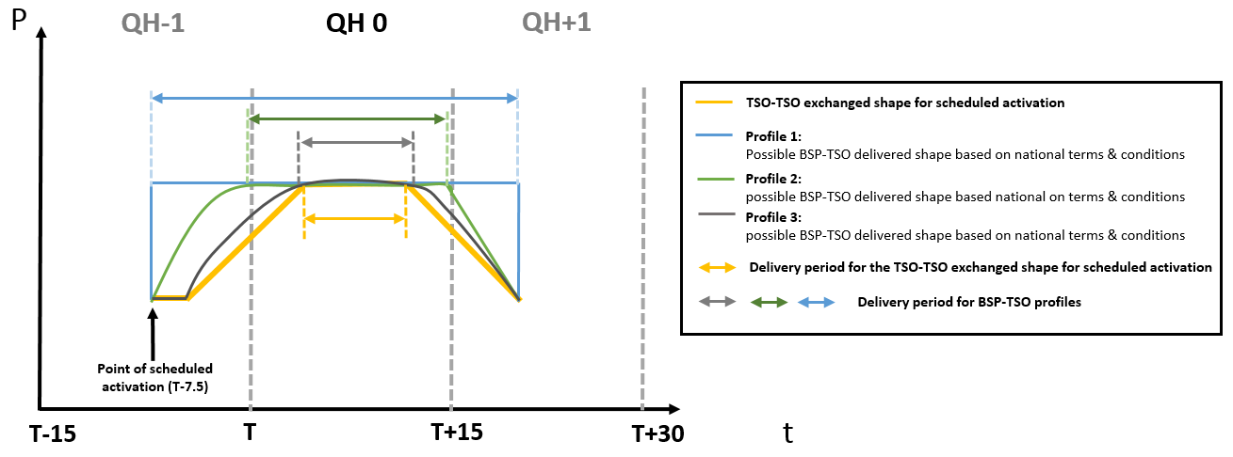
Figura 8: Ilustrarea diferitelor forme livrate FSE-OTS și a influenței acestora asupra duratei perioadei de livrare în cazul unei activări programate. Întrucât forma livrată FSE-OTS poate fi definită de către fiecare OTS în mod individual, nu este posibilă definirea unei perioade de livrare maxime la nivel global
- Oferte indivizibile
Ofertele indivizibile vor fi permise fără limitare în ceea ce privește volumul, atât timp cât aceasta respectă termenele și condițiile naționale. Cu alte cuvinte, regulile definite în termenele și condițiile pentru FSE-uri se vor aplica volumului maxim pentru ofertele indivizibile. Se consideră că permiterea ofertelor indivizibile are un impact pozitiv asupra volumului ofertelor plasate pe Platforma mRRF și va asigura posibilitatea participării unui număr maxim de furnizori și tipuri de tehnologii.
- Durata minimă dintre sfârșitul perioadei de dezactivare și următoarea activare
Durata minimă dintre sfârșitul perioadei de dezactivare și următoarea activare depinde puternic de caracteristicile tehnice ale activului FSE și de cerințele de calificare prealabilă definite de către fiecare OTS în termenele și condițiile pentru FSE-uri.
  - Caracteristicile cererii de energie de echilibrare a OTS
Cererile de energie de echilibrare pe care OTS-urile le transmit pe platformă vor include cel puțin următoarele caracteristici:
- cantitatea [MW];
- direcția: pozitivă (deficit în sistem) sau negativă (surplus în sistem);
- Prețul cererii OTS [€/MWh] cu o rezoluție a prețului de 0,01 €/MWh (caracteristică opțională a cererii doar pentru activările programate);
Această caracteristică va permite OTS-urilor să gestioneze incertitudinile cu privire la costuri atunci când acestea au la dispoziție măsuri alternative pentru a soluționa dezechilibrele. Aceasta poate crește cererea pe platformă întrucât elimină stimulentul OTS-ului de a nu transmite cererea către platformă atunci când are la dispoziție măsuri alternative cu costuri mai certe. Apoi, o cerere poate fi transmisă cu un preț care reflectă costul măsurilor alternative. Un OTS poate de asemenea să declare o cerere inelastică la preț;
- situarea cererii; zonă de ofertare sau zonă RFP; în cazul în care se estimează o cerere mRRF comună pentru un bloc RFP, cererea poate fi transmisă pentru blocul RFP.
OTS-urile vor transmite cererea în funcție de procesul aplicat de restabilire a frecvenței și topologia zonelor RFP și zonelor de ofertare. În cazul în care zona RFP constă din mai multe zone de ofertare, atunci cererea poate fi transmisă pentru fiecare zonă de ofertare sau se poate transmite cererea totală pentru zona RFP. În cazul în care o zonă de ofertare constă din mai multe zone RFP, atunci cererea se transmite pentru fiecare zonă RFP. În cazul în care un bloc RFP constă din mai multe zone RFP iar cererea este determinată pentru blocul RFP, atunci cererea poate fi transmisă pentru blocul RFP. În acest caz, ecuația privind echilibrul de putere se aplică pentru cererea blocului RFP și toate ofertele transmise de zonele RFP în acest bloc.
În plus, pentru a explica diferența dintre granița zonei RFP și granița zonei de ofertare, ar trebui să se țină cont de următoarele: în general, o graniță a zonei RFP reprezintă o graniță tehnică între zonele RFP, în timp ce granița zonei de ofertare reprezintă o graniță de piață între zonele de ofertare. Ambele sunt utilizate în contextul MARI IF. Mai precis, în conformitate cu Regulamentul (UE) 2017/1485 al Comisiei, o zonă RFP înseamnă o parte a unei zone sincrone sau o întreagă zonă sincronă, delimitată fizic prin puncte de măsurare pe liniile de interconexiune cu alte zone RFP, operată de unul sau mai multe OTS-uri care au responsabilitatea efectuării reglajului frecvență-putere. Astfel, granița RFP reprezintă o graniță între zonele RFP. O zonă de ofertare este definită în Regulamentul (UE) 1222/2015 al Comisiei și reprezintă granița între zonele de ofertare;
- scop: echilibrare sau alte scopuri.
OTS-urile prevăd ca platforma să poată fi utilizată și în alte scopuri decât cel de echilibrare, cu alte reguli pentru activare și decontare.
Se presupune că toate cererile de energie de echilibrare sunt divizibile. Tabelul 1 prezintă un exemplu de cerere de energie de echilibrare.
OTS | Direcție | Cantitate  (MW) | Prețul cererii OTS (€/MWh) | Elastică/Inelastică | Situare
OTS 1 | Pozitivă | 100 | 10 | Elastică | Zona RFP A
OTS 2 | Pozitivă | 100 | -- | Inelastică | Zona de ofertare B
OTS 2 | Negativă | -50 | -20 | Elastică | Zona de ofertare C
Tabelul 1: Exemplu de cerere
În Tabelul 1: Exemplu de cerere, OTS 1 are o cerere pozitivă elastică de 100 MW la prețul de 10 €/MWh. Aceasta implică faptul că acest OTS este dispus să plătească cel mult 10 €/MWh pentru a-și satisface cererea. OTS 2 are o cerere pozitivă inelastică de 100 MW situată în zona de ofertare B și o cerere negativă elastică de 50 MW situată în zona de ofertare C la prețul de -20 €/MWh. Cu alte cuvinte, OTS 2 acceptă că cererea sa de 100 MW din zona de ofertare B va fi satisfăcută indiferent de prețurile marginale (ridicate sau scăzute), satisfăcând totodată cererea negativă din zona de ofertare C prin vânzarea a 50 MW la prețul de cel puțin 20 €/MWh.
  - Activarea directă și programată
Pentru o ofertă activabilă direct, prezentarea cererii de activare din partea OTS-ului poate fi emisă către FSE la orice moment după licitația programată pentru fiecare sfert de oră. O astfel de ofertă poate fi activată și schimbată între OTS-uri la scurt timp după apariția unui incident și nu implică potențialul timp de așteptare asociat procesului de activare programată.
Activarea directă (DA) este necesară pentru OTS-urile care utilizează mRRF pentru a soluționa dezechilibre mari în cadrul duratei de restabilire a frecvenței (a se vedea Linia Directoare privind Operarea Sistemului) pentru a putea activa ofertele mRRF la orice moment atunci când apare un dezechilibru mare. În mod tipic, acestea pot fi N-1 incidente.
Pentru o ofertă activabilă programat, prezentarea cererii de activare din partea OTS-ului se emite către FSE la un moment specific (momentul activării programate). Mai precis, în conformitate cu Figura 9, FSE primește solicitarea de activare din partea OTS-ului cu 12,5 minute înaintea activării complete așteptate.
Activarea programată (SA) este utilizată în mod obișnuit pentru a înlocui ofertele aRRF activate anterior sau, alternativ, pentru a gestiona în mod proactiv dezechilibrele prognozate, în funcție de strategia de echilibrare a OTS-ului. Pentru OTS-uri, aceasta permite colectarea mai multor cereri și înregistrarea beneficiilor din cererile de compensare în direcțiile opuse. Pentru FSE-uri, aceasta oferă certitudinea privind graficul oricărei activări, ceea ce este util în cazul în care capacitatea este oferită ulterior pe piețe diferite (de exemplu: utilizată în ID și apoi oferită drept mRRF).
  - Graficul procesului mRRF
În această secțiune ne concentrăm pe diverse aspecte cu privire la graficele din timpul procesului, începând cu transmiterea de către OTS a cererilor către platformă și continuând până la atingerea activării complete a ofertelor.
Durata acestui proces depinde de următoarele elemente:
- timpul de calcul al algoritmului;
- timpul de modificare a fluxului pe cablurile HVDC;
- timpii de comunicare între platformă, OTS-uri și FSE-uri;
- timpul de activare completă al produsului de echilibrare;
- posibila întârziere din momentul transmiterii unei cereri către platformă și până când algoritmul începe să o proceseze, adică:
  - timpul de așteptare până la începerea procesului programat;
  - timpul de așteptare în cazul în care algoritmul rulează deja în cadrul unei activări anterioare.
Timpul necesar pentru toate aceste elemente este incert. Figura 9 ilustrează diferitele elemente ale procesului programat, cu anumite ipoteze privind graficele respective, care rezultă într-un timp total de 15 minute de la ultimul moment în care OTS-ul își poate transmite cererea de activare programată și până la atingerea activării complete a ofertelor de echilibrare. Ora de închidere a porții OTS (GCT OTS în conformitate cu terminologia EB GL) este ultimul moment în care OTS-ul își poate transmite ofertele primite către platformă, și este fixată la T-12 minute cel târziu, pentru a permite un anumit timp de ultimă instanță până la începerea AOF.
În baza cunoștințelor de care dispunem în prezent, atât ipoteza de 3 minute pentru modificarea fluxului pe cablurile HVDC, cât și cea de 1 minut pentru timpul de procesare al algoritmului, se pot dovedi problematic de realizat.
Conform diagramei, se poate vedea că din momentul comunicării rezultatelor platformei către OTS-uri, pot porni în paralel procesele de (i) modificare a fluxului pe cablurile HVDC și (ii) de comunicare OTS-FSE.

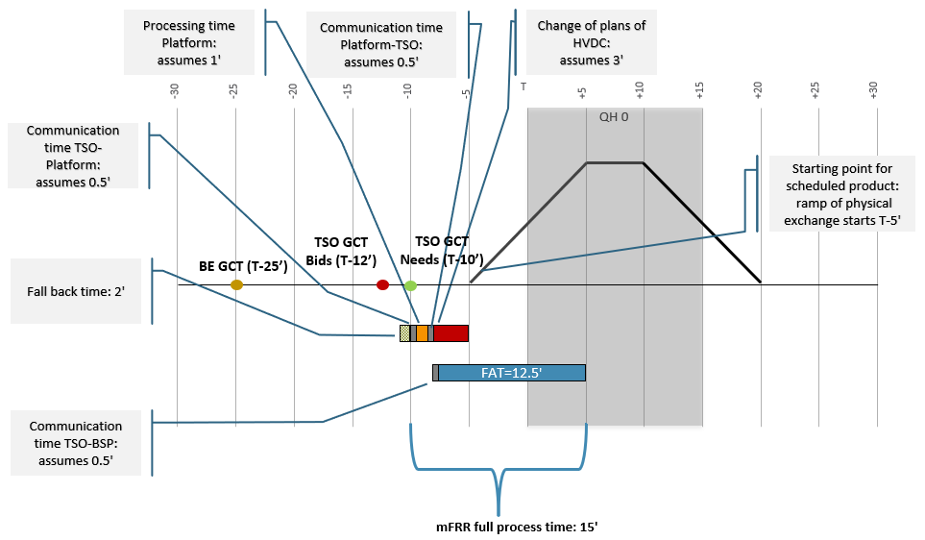
Figura 9: Graficul procesului programat
În prezent, timpul total necesar pentru modificarea fluxului fizic pe cablurile HVDC variază între cabluri și depinde de mai multe caracteristici:
- interfețele electronice dintre sistemele de gestionare a pieței, sistemele de management al energiei electrice/SCADA și regulatorii;
- proprietățile fizice și funcționalitățile cablului;
- rezoluțiile planurilor HVDC (de regulă 1 sau 5 minute).
Este incert cât timp poate fi obținut și când poate fi realizată această îmbunătățire. Totuși, este clar că va fi nevoie de sisteme IT îmbunătățite, automatizare și dezvoltare a unor proceduri mai eficiente, adaptate la platformă. Anumite elemente critice sunt implicate în procesul de modificare a fluxului pe cablurile HVDC și în prezent trebuie să ținem cont de cel puțin 2-3 minute. Anumite părți din acest proces vor trebui să fie finalizate complet înainte ca cablul să fie pregătit pentru a întocmi noi planuri HVDC, ceea ce determină cât de frecvent activările directe pot influența fluxul pe interconexiunile HVDC.
    - Procesul activărilor directe
Se intenționează ca procesul DA să minimizeze timpul dintre transmiterea cererii OTS către Platformă și momentul activării complete a ofertelor. Acest timp nu ar trebui să fie mai mare de 15 minute. Similar ca în cazul SA, timpul total necesar pentru DA va trebui să includă timpul pentru comunicarea dintre OTS-uri, platformă și FSE-uri, precum și timpul de calcul al algoritmului pe lângă timpul de activare completă, în conformitate cu definiția produsului. Selectarea ofertelor și actualizarea CBCL-urilor mRRF dintre zonele de ofertare trebuie să se realizeze până când algoritmul să poată începe să proceseze o altă cerere OTS (adică rulările algoritmului de calcul trebuie să aibă loc secvențial în serie și nu în paralel).
    - Interacțiunea dintre procesul direct și cel programat
Toate ofertele transmise pentru un anumit sfert de oră (QH) pot fi utilizate întâi pentru SA, și apoi ofertele activabile direct rămase vor fi disponibile pentru DA. A fost studiată și secvența alternativă de utilizare a ofertelor întâi pentru DA și apoi de permitere a ofertelor rămase să fie disponibile ulterior pentru SA.
Cele două opțiuni au fost evaluate în conformitate cu o serie de criterii, ambele prezentând atât avantaje, cât și dezavantaje. Principalul motiv pentru a desfășura SA înaintea DA este acela conform căruia acesta conferă OTS-ului mai mult timp să evalueze CBCL-urile mRRF și disponibilitatea ofertelor în conformitate cu restricțiile de rețea, înaintea transmiterii acestora către platformă. Acesta permite de asemenea orei de închidere a porții pentru energia de echilibrare (BEGCT) să se mute mai aproape de timpul real, conferind astfel FSE-urilor mai mult timp pentru a actualiza ofertele. Este de asemenea posibil pentru OTS-uri să se asigure că există suficiente oferte activabile direct disponibile pentru gestionarea unui incident fără a limita lichiditatea.
Graficele detaliate ale opțiunii selectate (SA înainte de DA) sunt ilustrate și explicate mai jos. Pentru activarea directă, în ilustrații se presupune un proces continuu cu un timp de calcul al algoritmului aproape de zero. Așa cum se explică mai sus, trebuie să ținem cont de faptul că va exista și un timp de calcul pentru activările directe și că este incert cât de scurt poate fi acesta menținut. Activările directe trebuie să fie procesate secvențial fiindcă datele de intrare ale algoritmului (de ex. valorile CBCL mRRF, ofertele activate etc.) depind de datele de ieșire ale rulării anterioare a algoritmului.
Am presupus că timpii de comunicare dintre platformă, OTS-uri și FSE-uri sunt aceiași ca cei pentru procesul programat (1 minut presupus pentru compensarea licitației programate).
Presupunem 1 minut pentru ca algoritmul să proceseze activarea programată. Astfel, dacă cererea unui OTS este primită de către platformă imediat după începerea compensării licitației programate, această cerere trebuie să aștepte 1 minut înainte să poată fi procesată.
Procesul activării directe în sine durează 14 minute, presupunând un timp de calcul aproape de zero, dar ținând cont de cele de mai sus, timpul total pentru o activare directă poate însuma până la cel mult 15 minute, dacă se aplică timpul de așteptare de 1 minut (cu un timp de calcul egal cu zero).
Procesul SA înainte de procesul DA
OTS-ul poate transmite cereri pentru activarea directă imediat după GCT OTS aferentă aceluiași sfert de oră specific și până la momentul imediat anterior GCT OTS aferentă următorului sfert de oră. Aceasta este între T-12 și T+5, cu privire la sfertul de oră începând din T (QH 0). În mod corespunzător, FSE-urile pot primi semnalul de activare la T-7,5 pentru activarea programată și între T-7,5 și T+7,5 pentru activarea directă.

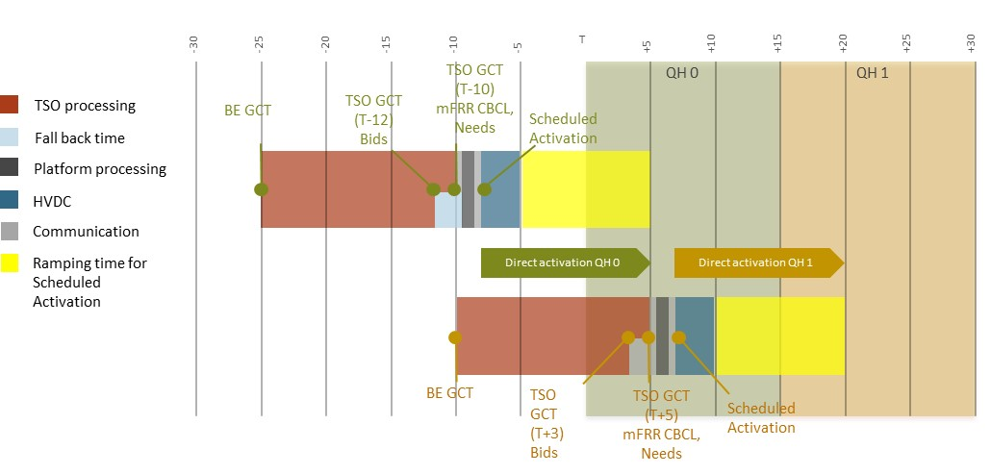
Figura 10: Activarea programată înaintea activării directe pentru două sferturi de oră consecutive
Este suficient ca OTS-urile să transmită ofertele și CBCL-urile mRRF în același timp cu cererea SA, și astfel este fezabilă o GCT de T-25 pentru FSE-uri. Totuși, având în vedere că rezultatele Platformei mRRF pentru QH 0 se publică după BEGCT pentru QH 1, FSE-urile care au transmis ofertele nu vor avea ocazia să le actualizeze pentru QH 1 după ce află rezultatele pentru QH 0.
Timpul de procesare OTS
Timpul de procesare OTS este prevăzut a fi de 13 minute (între T-25 și T-12). Acest timp este necesar pentru ca OTS-ul să realizeze toate procesele locale necesare asupra ofertelor primite la BEGCT FSE:
- verificarea consecvenței în conformitate cu articolul 9 (b) din EB GL;
- conversia produselor specifice în conformitate cu articolul 26 din EB GL;
- conversia ofertelor din procesul integrat de planificare în conformitate cu articolul 27 din EB GL, care include evaluarea siguranței în funcționare și gestionarea internă a congestiilor în conformitate cu articolul 24 (6) și 24 (7) din EB GL.
Interacțiunea BEGCT între diferite procese
Figura 11 prezintă pe scurt propunerile pentru BEGCT și GCT OTS pentru procesele RI, aRRF și mRRF.
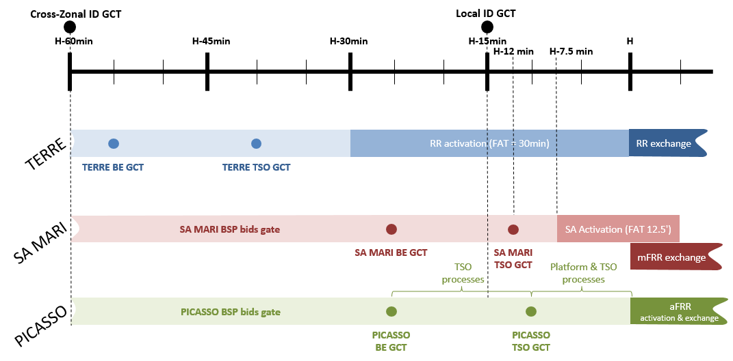
Figura 11: Interacțiunea dintre BEGCT-uri pentru diferite procese de echilibrare
Propunerea privind ora de deschidere a porții (GOT) mRRF:
OTS-urile propun aceeași GOT ca t pentru Platforma aRRF, întrucât aceasta reprezintă poziția armonizată a OTS-urilor: nu mai târziu de ora 12:00 CET pentru toate perioadele de valabilitate din ziua următoare. Propunerea formulată în cadrul de punere în aplicare definește limita pentru GOT (ultimul moment posibil pentru GOT). OTS-urile pot permite o GOT care are loc mai devreme, la nivel local.
  - Alte proprietăți ale ofertei
    - Introducerea ofertelor legate
Este de o deosebită importanță să se facă distincția între legarea ofertelor din motive economice și din motive tehnice:
- legăturile tehnice: legăturile dintre oferte în sferturile de oră consecutive sau în același sfert de oră, necesare pentru a evita situațiile în care activul subiacent aferent unei oferte este activat de două ori sau realizează activări infezabile;
- legăturile economice: legăturile dintre oferte cu scopul optimizării economice, permițând FSE-urilor să ofere o flexibilitate mai mare și să maximizeze oportunitatea de activare.
    - Legăturile tehnice
Ca urmare a naturii procesului MARI, orele de închidere a porții și restricțiile tehnice ale activelor FSE-urilor, există nevoia de a lega ofertele din punct de vedere „tehnic” între sferturile de oră și în cadrul aceluiași sfert de oră. De exemplu, în cazul ofertelor transmise în sferturi de oră consecutive, ca urmare a faptului că rezultatele Platformei mRRF pentru QH 0 sunt cunoscute doar după BEGCT pentru QH+1, o legătură tehnică între ofertele transmise atât pentru QH 0, cât și pentru QH+1, va evita situația în care activul subiacent aferent unei oferte este activat de două ori, adică cu perioade de livrare suprapuse dar cu activare în sferturi de oră diferite. Mai mult decât atât, pentru activările unde perioada de livrare este cuprinsă între 5 minute și durata maximă a perioadei de livrare, această legare a ofertelor va trebui să se extindă peste un singur sfert de oră. Astfel de legături tehnice între oferte vor fi necesare mai ales pentru un FSE cu portofolii mici sau pentru state cu ofertare pe bază de unități.
Funcția de optimizare a activării (AOF) va avea nevoie de reguli pentru a evita activările cu suprapuneri nefezabile ale aceleiași oferte transmise pentru sferturi de oră consecutive și în cadrul aceluiași sfert de oră. Astfel, FSE-urile vor trebui să indice dacă ofertele din sferturile de oră consecutive și/sau din același sfert de oră sunt legate tehnic, adică acestea trebuie să indice dacă activele subiacente aferente unei oferte sunt aceleași ca cele aferente unei oferte plasate în sfertul(ile) de oră anterior(oare)/curent(e), sau dacă există o restricție tehnică.
Mai jos se prezintă o listă cu cele mai relevante reguli pentru legăturile tehnice dintre două sferturi de oră consecutive (Figura 12):
- O ofertă activată direct în QH-1 nu este disponibilă în QH 0 pentru activarea directă;
- O ofertă activată direct în QH-1 nu este disponibilă în QH 0 pentru activarea programată;
- O ofertă activată programat în QH-1 nu este disponibilă în QH 0 pentru activarea directă, decât dacă activul poate realiza variația sarcinii în sens crescător în timpul variației sarcinii în sens descrescător a unei oferte activate programat în QH-1 (a se vedea forma punctată cu roșu în Figura 12).
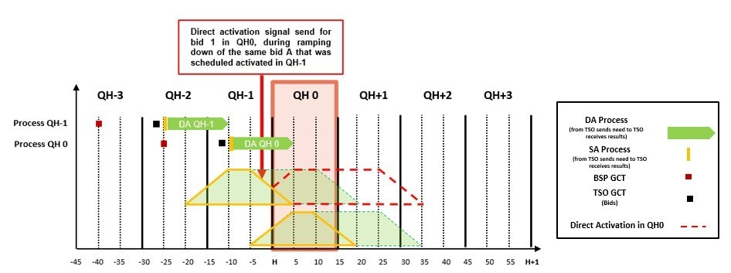
Figura 12: Reprezentare grafică a două procese mRRF consecutive
Mai jos se prezintă regula privind legăturile tehnice dintre sferturile de oră consecutive, adică mai mult de două sferturi de oră (Figura 13):
- O ofertă activată direct în QH-1 nu este disponibilă în QH+1 pentru activarea directă, decât dacă activul poate realiza variația sarcinii în sens crescător în timpul variației sarcinii în sens descrescător a unei oferte activate direct în QH-1 (a se vedea forma punctată cu roșu în Figura 13).

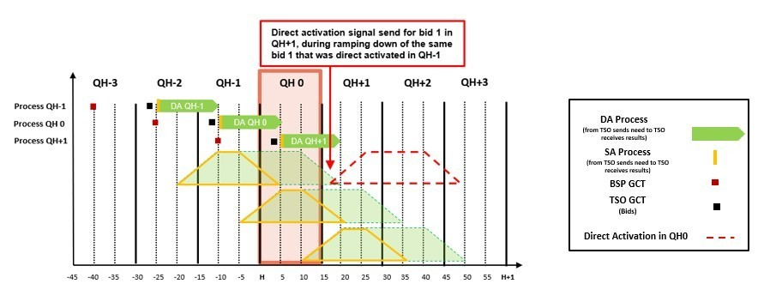
Figura 13: Reprezentare grafică a trei procese mRRF consecutive
Legăturile tehnice pot fi de asemenea necesare pentru a ține cont de restricțiile tehnice ale activelor FSE-urilor (de ex. restricțiile de rampă), pentru a evita situațiile nefezabile.
Exemplu (Figura 14): să presupunem că un singur activ are un gradient maxim permis de 5 MW/min, atât în direcție de creștere, cât și de reducere. În acest caz, o ofertă programată de creștere de +50 MW și o ofertă programată de reducere de -50 MW poate fi transmisă către Platforma mRRF pentru QH 0 și QH+1.
Oferta de creștere este activată complet (+50 MW) în QH 0 iar la sfârșitul acestui sfert de oră, oferta este dezactivată în temeiul caracteristicilor produsului standard. Pentru QH+1, oferta de reducere este selectată complet (-50 MW). Dezactivarea ofertei de creștere în QH 0 și activarea ofertei de reducere în QH+1 ar trebui să ducă la un reglaj în sens de reducere de la +50 MW la -50 MW timp de 10 minute, echivalentul unui gradient de 10 MW/min (care este dublul valorii maxime de 5 MW/min gradient, deci nefezabil), fiindcă ambele oferte sunt dezactivate/activate în același timp (T+7,5). Cu alte cuvinte, atunci când un OTS transmite o cerere de -50 MW în cadrul licitației programate a QH+1, începând de la T+7,5 OTS-ul ar dori să regleze în sens descrescător de la +50 MW la -50 MW, însă aceasta este imposibil de realizat ca urmare a restricțiilor de rampă tehnice ale activului FSE și trebuie prevăzute legături tehnice. Aceeași problemă ar apărea și dacă oferta de reducere a fost activată direct în QH+1, în locul ofertei activate programat.
Figura 14: Exemplu de mod în care legăturile incorecte pot duce la activări nefezabile
Această ultimă situație ar putea surveni de asemenea între o ofertă de creștere activată programat și o ofertă de reducere activată direct în cadrul aceluiași sfert de oră. Cu alte cuvinte, aceasta înseamnă că situația nu se supune poziționării în timp a BEGCT. Astfel, chiar dacă BEGCT va permite FSE-urilor să-și actualizeze ofertele transmise în următorul sfert de oră, o legătură tehnică va fi în continuare necesară pentru a ține cont de aceste situații.
Mai jos se prezintă un exemplu (Figura 15) privind motivul pentru care este esențial ca FSE-urile să furnizeze ID-ul corect și legăturile tehnice corecte între oferte.
Exemplu: presupunem că un FSE are un singur activ care poate livra doar 60 MW în direcție de creștere până când se atinge puterea maximă. Acest FSE transmite ofertele A, B, C pentru QH 0 și ofertele F și C pentru QH+1. În QH 0, există o cerere de creștere a OTS de 40 MW. Astfel, ofertele A și B sunt activate în CMOL pentru QH 0, întrucât acestea sunt cele mai ieftine oferte. În QH 1, există o nouă cerere de creștere a OTS de 40 MW. Oferta F în QH+1 este formată de fapt din ofertele A și B în volum (adică F=A+B), însă dacă FSE-ul nu furnizează legăturile corecte către AOF (adică nu specifică faptul că F = oferta A + oferta B), ar putea exista un risc de activare nefezabilă.
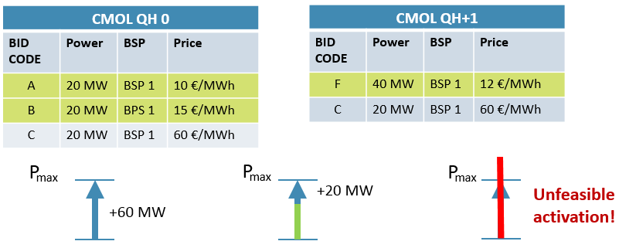
Figura 15: Exemplu de mod în care legăturile incorecte pot duce la activări nefezabile
Legăturile tehnice se vor baza pe reguli simple și pragmatice. Aceste reguli vor modifica CMOL luată în considerare în prezent sau datele de intrare pentru următoarea CMOL în baza activărilor (directe sau programate) realizate în CMOL luată în considerare în prezent.
În concluzie, este de o deosebită importanță ca FSE-urile să furnizeze informații precise cu privire la ce oferte sunt legate tehnic de la un sfert de oră la celălalt, precum și în cadrul aceluiași sfert de oră. De exemplu, un număr ID ar putea fi alocat ofertelor (o idee ar fi adaptarea eficientă a schemei Codului de Identificare a Energiei – EIC – pentru această utilizare). Ofertele cu același ID sunt legate între ele și se supun regulilor privind legăturile tehnice implementate în AOF. OTS-urile vor studia în continuare modul în care această caracteristică va fi implementată în practică.
    - Legăturile economice
Legăturile economice dintre oferte reprezintă o caracteristică importantă care permite FSE-urilor să ofere un grad mai mare de flexibilitate, să maximizeze oportunitatea de activare prin mularea pe cererile OTS-urilor, să reducă costurile de echilibrare și să contribuie la o piață de echilibrare eficientă și competitivă. În plus, legăturile economice vor contribui la maximizarea gradului de lichiditate al Platformei mRRF.
În orice caz, legăturile economice între sferturile de oră (legături în viitor) nu vor fi permise întrucât funcția de optimizare a activării mRRF nu realizează activări optimizate pe o perioadă mai lungă de un sfert de oră (Figura 16). Aceasta înseamnă că dacă o ofertă este selectată într-un sfert de oră, nicio legătură nu va garanta faptul că o altă ofertă dintr-un sfert de oră subsecvent va fi de asemenea activată. De fapt, ofertele transmise pentru un sfert de oră vor fi activate de AOF doar dacă acest lucru este eficient din punct de vedere economic.
Următoarele legături economice vor fi permise pe Platforma mRRF în cadrul sfertului de oră (Figura 16):
- Legăturile părinte-copil: o anume ofertă (copilul) poate fi activată doar dacă o altă ofertă specifică (părintele) a fost de asemenea activată, și nu viceversa. Cu alte cuvinte, acceptarea unei oferte subsecvente poate depinde de acceptarea unei oferte precedente. Legăturile părinte-copil ar putea reflecta mai corect costurile de pornire și limitele de putere ale unităților FSE-urilor.
Exemplu: oferta 2 (copil) poate fi acceptată doar dacă oferta de creștere 1 (părinte) este de asemenea acceptată; adică, oferta 2 (copil) este legată de oferta 1 (părinte), și nu viceversa. Cu privire la costurile de pornire de exemplu, aceasta poate fi explicată după cum urmează: prețul ofertei 1 este 70 €/MWh și include un cost de pornire de 1000 €, în timp ce prețul ofertei 2 este de doar 50 €/MWh. Nu există un cost de pornire în oferta 2, ci doar costurile legate de energie. Totuși, utilizarea acestei oferte 2 este condiționată de activarea precedentă a ofertei 1.
- Grupurile exclusive de oferte: doar o singură ofertă poate fi acceptată din lista de oferte reciproc exclusive.
Exemplu: doar una dintre următoarele oferte poate fi acceptată (acestea pot să difere în dimensiune și preț)
A1, A2, A3…An.
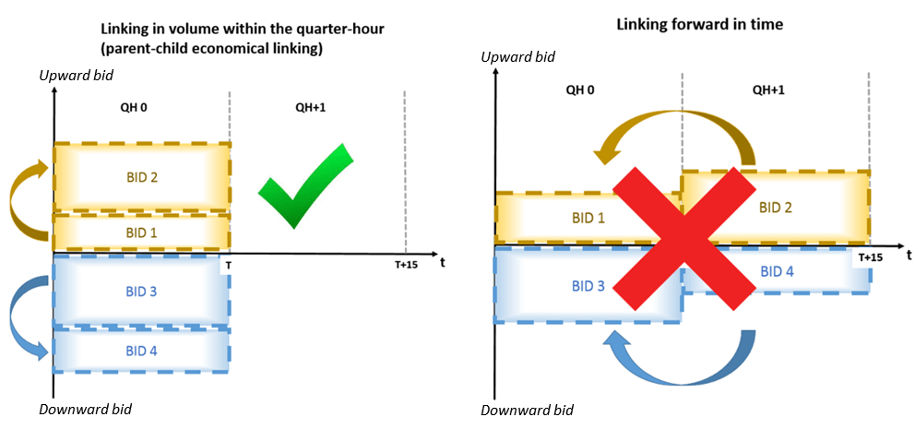
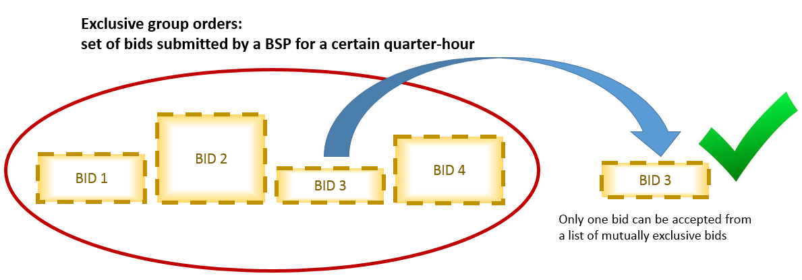
Figura 16: Reprezentare grafică a tipului de legături economice care sunt permise și care nu sunt permise
Este interesant de remarcat faptul că BEGCT-urile nu permit FSE-urilor să își actualizeze pe cont propriu ofertele transmise în sfertul de oră subsecvent (în ceea ce privește prețul și volumul) dacă o ofertă a fost activată în sfertul de oră precedent (Figura 17). Acest lucru ar putea reprezenta o penalizare pentru anumite FSE-uri care plasează o ofertă cu costuri de pornire într-un sfert de oră, întrucât acestea nu pot actualiza prețul și volumul acelei oferte în sferturile de oră subsecvente, dacă prima ofertă a fost activată.
Exemplu:
- oferta 1 conține costuri de pornire (de ex. 70 €/MWh, și include un cost de pornire de 1000 €) și este plasată de către un FSE pentru QH-1, QH 0 și QH+1;
- această ofertă este activată (programat sau direct) în CMOL pentru QH-1 (între T-25 și T-10);
- întrucât BEGCT pentru QH 0 are loc în T-25, FSE-ul nu poate actualiza prețul și volumul ofertei 1 pentru QH 0 (adică să reducă prețul ofertei 1 pentru QH 0 – întrucât costurile de pornire au fost deja acoperite prin activarea din QH-1, sau eventual să modifice volumul);
- aceeași situație ar putea surveni chiar și pentru QH+1. De fapt, dacă oferta 1 este activată direct pentru QH-1 chiar înainte de T-10, FSE-ul va primi semnalul de activare imediat după BEGCT pentru QH+1 în T-10 (ca urmare a timpului de comunicare și de calcul).
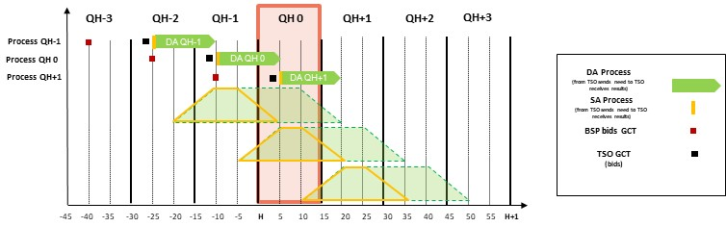
Figura 17: BEGCT și procesul de activare
OTS-urile studiază fezabilitatea și implementarea cu ușurință în algoritm a introducerii unor legături economice în timp în scopul costurilor de pornire (oferte condiționale – legături economice în trecut). Această caracteristică va permite actualizarea automată a ofertelor transmise de un FSE într-un sfert de oră subsecvent dacă o ofertă cu costuri de pornire transmisă într-un sfert de oră precedent a fost deja activată.
Dacă aceasta caracteristică se implementează, FSE-urile vor trebui să furnizeze legături condiționale între oferta cu costuri de pornire transmisă într-un sfert de oră și ofertele transmise în următoarele sferturi de oră (de ex. dacă oferta 1 este activată în QH 0, atunci se ia în considerare oferta 2 din următorul sfert de oră (Figura 18)).
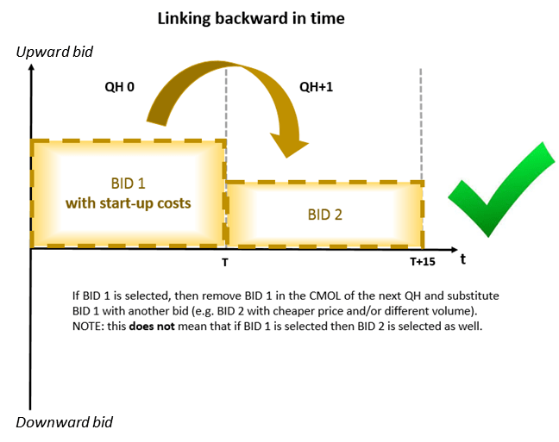
Figura 18: Legături în trecut – oferte cu costuri de pornire
Mai jos se prezintă o listă de reguli pentru legăturile economice în trecut (doar din motive ce țin de costurile de pornire):
- dacă oferta 1 (de ex. 70 €/MWh, inclusiv costuri de pornire de 1000 €) este activată în cadrul licitației programate a QH-1 (în T-25), oferta legată este disponibilă în cadrul licitației programate a QH 0, dar la un preț mai scăzut (de ex. 50€/MWh);
- dacă oferta 1 (de ex. 70 €/MWh, inclusiv costuri de pornire de 1000 €) este activată în cadrul licitației directe a QH-1 (între T-24 și T-10), oferta legată este disponibilă în cadrul licitației programate a QH+1, dar la un preț mai scăzut (de ex. 50€/MWh).
Această caracteristică va reduce costurile de echilibrare și va crește gradul de lichiditate, întrucât FSE-urile vor putea să-și reflecte cu mai mare acuratețe costurile reale în prețurile ofertate. În plus, poate fi tratată problema costurilor de pornire și de a nu le achita mai mult decât o dată în mai multe sferturi de oră consecutive. Ar putea fi implementată o logică pentru a adapta automat prețul ofertat și/sau volumul aceleiași oferte pentru următorul sfert de oră consecutiv, în baza informațiilor puse la dispoziție de către FSE la momentul transmiterii ofertelor. De exemplu, aceasta înseamnă că prețul unei oferte pentru activările consecutive după prima activare ar putea fi scăzute cu suma costurilor de pornire. În consecință, aceasta ar crește probabilitatea ca oferta să fie selectată din nou în următoarea perioadă de activare.
    - Legături inter-proces
Legăturile dintre ofertele de pe diferitele platforme europene (de ex. proiectele PICASSO și TERRE) reprezintă o provocare specială care este studiată și care nu va fi facilitată în prima fază a platformelor. Cu toate acestea, ar putea exista acorduri locale specifice care să faciliteze aceste legături (a se vedea documentul explicativ aRRF-IF).
    - Modul de a asigura că OTS-urile au acces permanent la volumul mRRF transmis
Raționament
Pentru a permite OTS-urilor să gestioneze rețeaua în siguranță și să mențină echilibrul sistemului, este de o deosebită importanță ca OTS-urile să aibă acces, atunci când este necesar, la o capacitate de rezervă suficientă de RRF, la orice moment în conformitate cu regulile de dimensionare RRF. În mod particular, atunci când apar incidente neprevăzute sau cereri neașteptate în timp real, OTS-urile pot avea nevoie să acceseze un anumit volum de „oferte activabile direct” pentru a realiza procesul de restabilire a frecvenței în cadrul duratei de restabilire a frecvenței (TTRF).
În ceea ce privește dimensionarea, OTS-urile se bazează pe a avea un anumit volum de oferte mRRF disponibile pentru activarea directă pentru a putea gestiona incidentele din sistemele lor, și își pot asuma responsabilitatea în acest sens doar prin securizarea unui număr suficient de oferte din propria arie de control sau în cooperare cu alte OTS-uri. Majoritatea OTS-urilor utilizează achiziționarea de capacitate de echilibrare pentru a securiza volumul necesar, totuși anumite OTS-uri se bazează și pe oferte doar de energie.

În baza celor de mai sus, OTS-urile ar trebui să fie capabile să securizeze suficiente oferte de energie de echilibrare pentru procesul activării directe din propria arie de control sau în cooperare cu alte OTS-uri (în cazul acordurilor privind schimbul sau partajarea de rezerve).
Preocupări privind opțiunile curente privind structura și natura procesului mRRF pentru a respecta raționamentul
OTS-urile înțeleg că structura curentă a Platformei, precum și natura procesului mRRF, pot genera situații în care un OTS nu este capabil să respecte integral raționamentul prezentat mai sus. Principalele trei motive identificate sunt:
- Procesul activării și existența ofertelor doar programate: Întrucât există o CMOL atât pentru ofertele doar programate, cât și pentru ofertele activabile direct, și întrucât activarea programată a ofertelor din această CMOL precedă activările directe ale ofertelor din această CMOL, poate apărea o situație în care majoritatea volumelor activabile direct ale unui OTS sunt utilizate de alte OTS-uri în cadrul licitației programate (întrucât aceste oferte activabile direct ar putea fi mai ieftine), ceea ce face ca primul OTS să rămână cu un volum insuficient de oferte pentru activarea directă.
- Posibilitatea lipsei de capacitate CZ între zonele de ofertare în timp real: chiar și cu un grad suficient de lichiditate al ofertelor activabile direct în CMOL, poate apărea o situație în care deținerea de capacitate CZ în schimbare în timp real face dificil sau imposibil accesul la ofertele activabile direct mai ieftine ale altor OTS-uri în timp real. Chiar dacă se prevede că această situație va apărea rar, pentru a gestiona dezechilibrele în timp real, este important să se dețină întotdeauna un volum local de oferte activabile direct.
- Acces complet la CMOL: accesul complet la CMOL poate genera o situație în care OTS-urile care cer mai mult volum decât cel transmis să scadă volumul disponibil general al ofertelor activabile direct din CMOL. Aceasta ar putea reduce critic volumul disponibil local al ofertelor activabile direct pentru anumite OTS-uri. Acest risc este considerat a fi foarte scăzut ca urmare a efectului de cumulare generat de accesul la multe oferte disponibile pe Platforma mRRF din multe zone de ofertare, ceea ce ameliorează riscurile aferente deficitului local al ofertelor activabile direct; totuși, această situație poate să apară.
Rezultatul studiilor tehnice
Pentru a respecta raționamentul, OTS-urile au studiat mai multe moduri de implementare în Platforma mRRF.
Respectarea raționamentului de către algoritm: o posibilă metodă de a respecta raționamentul ar fi introducerea unor restricții în algoritm și de a ne baza în totalitate pe optimizare pentru a asigura că un OTS va avea întotdeauna acces garantat la o anumită cantitate de oferte activabile direct, la nivel local sau dintr-o altă zonă RFP (astfel, în acest ultim caz, capacitatea de transport este garantată la orice moment dat).
Respectarea raționamentului în afara algoritmului: un alt mod de a respecta raționamentul ar fi să prevenim ca un anumit volum de oferte activabile direct să fie activat în cadrul activării programate de o parte și de cealaltă în timpul procesului de activare directă – dacă este necesar pentru anumite OTS-uri – pentru a asigura un volum local de oferte activabile direct, prin marcarea ofertelor ca disponibile doar pentru acest OTS în CMOL.
Chiar dacă OTS-urile consideră că prima implementare tehnică ar putea prezenta anumite avantaje în ceea ce privește lichiditatea și procesul de activare, restricțiile curente asupra algoritmului privind timpul de realizare, complexitatea procesului, precum și complexitatea algoritmului, nu permit introducerea unor astfel de noi restricții asupra structurii, asigurând totodată implementarea. Astfel, OTS-urile au convenit să asigure implementarea și lansarea Platformei mRRF în cadrul celei de-a doua opțiuni de implementare tehnică (respectarea raționamentului în afara algoritmului).
Cu toate acestea, OTS-urile și-au propus să atingă obiectivul privind buna funcționare a Platformei și astfel după lansarea Platformei mRRF, acestea vor monitoriza efectul opțiunii de implementare susmenționate și, dacă metodologia propusă în prezent nu gestionează suficient de bine această problemă, OTS-urile pot lua în considerare studierea unor caracteristici mai avansate. Această metodă va permite tuturor OTS-urilor să dobândească experiență și să evalueze magnitudinea problemei în baza unor date reale.
Modul propus de funcționare
Pentru a respecta raționamentul, OTS-urile au în vedere să marcheze ca indisponibil pentru alte OTS-uri (însă nu pentru ele însele – a se vedea pasul 1 de mai jos) volumul necesar de oferte activabile direct și, dacă este necesar, să le activeze prin intermediul Platformei. Acest mod propus de funcționare este rezultatul discuțiilor din prezent și este considerat, în baza cunoștințelor din prezent, drept un compromis între transparența conferită cu privire la acest subiect (activarea prin intermediul platformei – a se vedea pasul 2 de mai jos) și nivelul de complexitate în ceea ce privește implementarea (respectarea raționamentului în afara algoritmului). Detaliile cu privire la principiile generale privind funcționarea sunt prezentate mai jos.
Dacă un OTS trebuie să asigure un volum de oferte directe, acest volum poate fi diferit în funcție de direcția cererii. Mai precis, OTS-urile pot avea o cantitate separată de oferte directe de creștere și de reducere de asigurat. În scopul simplității, următoarele elemente iau în considerare doar o singură direcție.
Pasul 1 – Marcarea ofertelor ca indisponibile pentru alte OTS-uri: în baza elementelor de mai sus și în scopul simplității, pentru a reduce riscurile asociate deficitului de oferte activabile direct într-o zonă RFP în timpul unui sfert de oră, OTS-urile trebuie să poată marca un volum de oferte activabile direct drept indisponibil din motivele prevăzute în temeiul articolului 29 (14) din EB GL.
Pasul 2 – Activarea „ofertelor indisponibile” prin intermediul Platformei: ofertele marcate drept indisponibile pentru alte OTS-uri în scopul garantării accesului la o cantitate suficientă de oferte activabile direct vor fi mereu transmise către CMOL-urile Platformei mRRF însă pot fi activate doar de către OTS-ul conector prin intermediul Platformei, doar în timpul procesului de activare directă. Cu alte cuvinte, activarea ofertelor marcate ca indisponibile pentru alte OTS-uri se va realiza prin intermediul Platformei mRRF și nu este nevoie de un proces local pentru activarea acestor oferte mRRF.
Transparență și principii de funcționare
Pentru a asigura buna funcționare a Platformei, OTS-urile se angajează să asigure deplina transparență a ofertelor marcate ca indisponibile în scopul garantării volumului direct. Acest principiu este descris la punctul 1 de mai jos și va permite OTS-urilor să monitorizeze posibila utilizare excesivă a volumului care a fost garantat.
În plus, proiectul MARI are în vedere în prezent două principii de funcționare suplimentare, descrise la punctele 2 și 3 de mai jos: marcarea ca indisponibile doar a celor mai scumpe oferte directe și stabilirea unui principiu de „diminuare” pentru cantitatea declarată drept indisponibilă, în baza activărilor realizate. Aceste principii se supun fezabilității tehnice și astfel vor fi evaluate mai în detaliu în timpul fazei de implementare. În mod particular, modul de implementare al principiului de „diminuare” va trebui verificat/asigurat în raport cu faptul că MARI prevede oferte indivizibile, legături între oferte, precum și restricția privind timpul în ceea ce privește durata generală a procesului de activare directă de 15 minute.
1-Transparența privind volumul direct garantat (inclusă în cadrul de punere în aplicare): pentru a facilita monitorizarea ofertelor marcate ca indisponibile de către OTS-uri pentru a garanta o cantitate suficientă de oferte activabile direct în timpul procesului de activare directă, se propune „etichetarea” acelor oferte marcate drept indisponibile în acest scop specific (de ex. „asigurarea volumului ofertelor activabile direct”) la momentul marcării ofertelor drept indisponibile, în temeiul articolului 29 (14) din EB GL.
2-Marcarea ca indisponibile doar a celor mai scumpe oferte directe în scopul asigurării unei cantități suficiente de oferte activabile direct: fiecare OTS poate marca ca indisponibil pentru alte OTS-uri doar volumul aferent celor mai scumpe oferte activabile direct din lista cu ordine de merit locale aferentă (LMOL), întrucât aceste oferte au cea mai mică probabilitate de a fi activate dacă acestea au fost disponibile în procesul de activare programată sau directă.
3-Diminuarea volumului ofertelor directe marcate ca indisponibile cu scopul de a asigura suficiente oferte activabile direct: volumul total al acestor oferte marcate ca indisponibile se modifică în mod dinamic de fiecare dată când OTS-ul conector solicită o cerere directă în timpul procesului de activare directă și această cerere este satisfăcută. Cu această limitare dinamică, ofertele blocate ale FSE-ului au o șansă mai mare de a fi activate întrucât mai multe oferte vor fi partajate pe Platformă.
Se preconizează că acest principiu va reprezenta o măsură de ameliorare a riscului de utilizare excesivă (așa cum s-a descris mai sus la exemplul 1) a garantării unui volum de oferte. OTS-urile au în prezent în vedere diferite moduri posibile de a implementa acest principiu, așa cum este descris în cele 3 exemple de mai jos (lista este neexhaustivă):

Exemplul 3.1 (diminuare doar a procesului direct):
- Z-1: Pentru dimensionarea N-1, OTS-ul A are nevoie de 700 MW de oferte activabile direct, și achiziționează această cantitate sub formă de capacitate mRRF;
- GCT OTS: OTS-ul A transmite acești 700 MW către Platformă, împreună cu 300 MW sub formă de oferte activabile direct voluntare. Volumul total al ofertelor activabile direct mRRF transmise este de 1000 MW;
- GCT OTS: OTS-ul A va marca ca indisponibili 700 MW pentru a asigura suficiente oferte activabile direct;
- T-7,5: 300 MW de oferte activabile direct transmise de către OTS-ul A se activează în cadrul compensării programate;
- T+5: OTS-ul A transmite o cerere directă de 500 MW către Platformă în timpul procesului de activare directă;
- T+5,5: Platforma va primi această solicitare și va activa 500 MW din CMOL. În plus, algoritmul va reduce cantitatea de oferte marcate ca indisponibile pentru OTS A:
  - V’_{OTS} = 700 MW – 500 MW = 200 MW de volum filtrat rămas pentru OTS-ul A.

Exemplul 3.2 (diminuare inter-proces)
- Z-1: Pentru dimensionarea N-1, OTS-ul A are nevoie de 700 MW de oferte activabile direct, și achiziționează această cantitate sub formă de capacitate mRRF;
- GCT OTS: OTS-ul A transmite acești 700 MW către Platformă, împreună cu 300 MW sub formă de oferte activabile programat voluntare. Volumul total al ofertelor mRRF transmise este de 1000 MW;
- GCT OTS: OTS-ul A va marca ca indisponibili 700 MW pentru a asigura suficiente oferte activabile direct;
- GCT OTS: OTS-ul A transmite o cerere programată de 400 MW către Platformă;
- T-7,5: În cadrul compensării programate au fost activate pentru OTS-ul A oferte de 400 MW (direct și/sau programat, făcând obiectul unui preț);
- GV’OTS = 700 MW – 100 MV = 600 MW de GV rămas pentru OTS-ul A pentru procesul direct.
- T+5: OTS-ul A transmite o cerere directă de 500 MW către Platformă;
- T+5,5: Platforma va primi această solicitare și va activa 500 MW din CMOL. În plus, algoritmul va reduce cantitatea de oferte marcate ca indisponibile pentru OTS A:
  - V’_{OTS} = 600 MW – 500 MW = 100 MW de GV rămas pentru OTS-ul A.

Exemplul 3.3 (limitarea accesului complet la CMOL în procesul SA pentru ofertele rămase transmise în SA după marcarea GV)
Pentru OTS-ul A:
- Ofertele DA transmise = 1000 MW;
- Ofertele doar SA transmise = 0 MW;
- Ofertele marcate ca indisponibile pentru a asigura suficiente oferte DA = 800 MW;
- Ofertele rămase disponibile pentru procesul SA pentru alte OTS-uri = 200 MW;
„Accesul complet la CMOL” pentru OTS-ul A în procesul SA este limitat la 200 MW. OTS-ul A nu poate solicita/activa o cantitate mai mare în procesul SA, însă acesta va avea mereu acces la cei 800 MW ai săi în procesul DA.

- Funcția de optimizare a activării
Funcția de optimizare a activării (AOF) care va fi folosită în Platforma mRRF se bazează pe maximizarea surplusului economic mRRF (articolele 2, 3 și 11 din propunerea pentru mRRF-IF) și pe minimizarea schimbului de putere la restabilirea manuală a frecvenței pe granițe (articolul 11 din mRRF-IF), ceea ce este eficient în cazul în care maximizarea surplusului economic mRRF furnizează mai multe soluții optime. Utilizarea termenului „surplus economic mRRF” pe parcursul acestui document explicativ trebuie interpretată în contextul definiției date acestui termen la articolul 2 (2) (h) din mRRF-IF.
Figura 19 prezintă o schemă a modelului de optimizare. Așa cum se ilustrează în această figură, modelul de optimizare folosește ca date de intrare listele cu ordine de merit comune (CMOL) cu ofertele de energie de echilibrare transmise de FSE-uri, cererile de energie de echilibrare transmise de OTS-uri, acolo unde este cazul și solicitările de restricții de sistem în scopurile activării, precum și informațiile privind rețeaua, adică limitele capacității transfrontaliere mRRF (CBCL) sau restricțiile HVDC și, acolo unde este cazul, restricțiile de siguranță în funcționare furnizate de către OTS-urile participante sau OTS-urile afectate în conformitate cu articolul 150 din SO GL. AOF creează două curbe (una pentru fiecare direcție) care constau din cererile de energie de echilibrare OTS și CMOL-urile aferente tuturor ofertelor, iar în baza acestei curbe, precum și în baza tuturor restricțiilor definite, aceasta furnizează surplusul economic mRRF optim, cererile satisfăcute, ofertele acceptate, prețurile marginale CB și graficele comerciale CB.
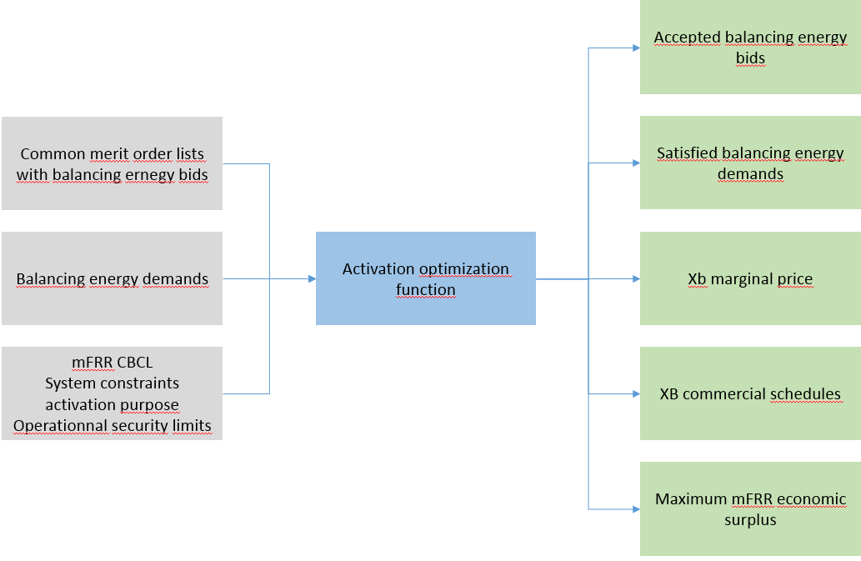

Figura 19: Schema funcției de optimizare a activării
  - Date de intrare pentru AOF, liste cu ordine de merit și rezultate optime
Următorul subcapitol prezintă structura CMOL-urilor și a cererilor OTS care sunt primite ca date de intrare de către AOF. Cu privire la convenția privind semnele utilizate, facem următoarea observație:
- pentru cererea pozitivă (OTS-uri în deficit), un preț pozitiv indică faptul că un OTS este dispus să plătească (cel mult) acest preț pentru ca cererea sa să fie satisfăcută. Pe de cealaltă parte, un preț negativ indică faptul că OTS-ul este dispus să fie plătit (cel puțin) prețul transmis pentru ca cererea sa să fie satisfăcută;
- pentru cererea negativă (OTS-uri pe surplus), un preț pozitiv indică faptul că OTS-ul este dispus să fie plătit (cel puțin) prețul transmis pentru ca cererea sa să fie satisfăcută. Pe de cealaltă parte, un preț negativ indică faptul că OTS-ul este dispus să plătească (cel mult) prețul transmis pentru ca cererea sa să fie satisfăcută;
- pentru oferte de creștere, un preț pozitiv indică faptul că FSE-ul este dispus să fie plătit (cel puțin) prețul transmis pentru a fi activat. Pe de cealaltă parte, un preț negativ indică faptul că FSE-ul este dispus să plătească (cel mult) prețul transmis pentru a fi activat;
- pentru oferte de reducere, un preț pozitiv indică faptul că FSE-ul este dispus să plătească (cel mult) prețul transmis pentru a fi activat. Pe de cealaltă parte, un preț negativ indică faptul că FSE-ul este dispus să fie plătit (cel puțin) prețul transmis pentru a fi activat.
    - Detalii privind cererea OTS elastică și inelastică
Transmiterea cererilor mRRF OTS către Platforma mRRF are loc cu cel puțin 10 minute înaintea începutului QH. Astfel, anumite OTS-uri, în special cele cu o filosofie de echilibrare proactivă, își bazează procesul de echilibrare pe prognoze care conferă o mai bună viziune asupra următoarelor minute sau chiar ore, adică asupra așteptării lor privind situația sistemului și abilității lor de a putea echilibra sistemul la costuri minime. Utilizând aceste prognoze, OTS-urile pot elabora diferite planuri de acțiune în funcție de așteptarea privind dezechilibrul în zona lor RFP, precum și de diferitele soluții disponibile. Alte OTS-uri, în special cele cu o filosofie de echilibrare reactivă, nu fac prognoze de dezechilibru.
Dacă nu este disponibilă nicio altă soluție în cadrul sferei lor decizionale, sau dacă apariția unui dezechilibru este certă (cum ar fi în cazul retragerilor din exploatare), atunci acesta este un caz tipic pentru o cerere inelastică: un OTS trebuie să plătească acel serviciu, adică activarea energiei de echilibrare mRRF, la orice preț.
Dar dacă sunt disponibile alte soluții, sau dacă există incertitudine cu privire la dezechilibrul prognozat, un OTS se poate confrunta cu o decizie de compromis: un OTS care anticipează un dezechilibru prognozat nu va fi pregătit să plătească niciun preț pentru activarea mRRF dacă FSE-urile sunt pregătite să presteze serviciul la un preț mai scăzut (de exemplu, în cazul produselor specifice disponibile local). În mod similar, dacă OTS-ul este incert cu privire la dezechilibrul așteptat și dacă există alte soluții în cadrul proceselor subsecvente, mai aproape de timpul real, acesta nu va fi pregătit să plătească niciun preț, întrucât nu va echilibra sistemul la cel mai scăzut cost. Din perspectivă economică, aceasta înseamnă pur și simplu că anumite OTS-uri pot avea o limită asupra prețului pe care sunt dispuse să-l plătească pentru a satisface cererea mRRF activată proactiv.
Aceste situații au fost luate în considerare în conceptul de cerere elastică pentru activările programate. Orice OTS poate transmite o cerere elastică care reflectă prețul pe care este dispus să îl plătească pe platformă, cu privire la costul soluțiilor alternative disponibile și așteptarea sa cu privire la cerere, și astfel expunerea sa la risc cu privire la incertitudinea cererii. Se așteaptă ca conceptul de cerere elastică să crească volumul cererilor mRRF transmise de către OTS-uri pentru a fi satisfăcut prin intermediul Platformei mRRF, întrucât va permite OTS-urilor să ia în considerare într-o manieră mai bună incertitudinea dezechilibrului și soluțiile alternative în cadrul sferei lor decizionale. Este important de menționat că pentru activarea directă sunt permise doar cererile inelastice, întrucât se așteaptă ca activarea directă să fie utilizată în cazul retragerilor din exploatare, adică atunci când dezechilibrele sunt certe iar energia de echilibrare este necesară cât mai curând posibil. Nu există incertitudini cu privire la o cerere directă.
Marja de toleranță
Marja de toleranță este un parametru al cererii mRRF transmisă de un OTS care reflectă disponibilitatea OTS-ului de a satisface un volum de cerere mRRF mai mare/mai mic decât cel solicitat cu cererea de creștere/de reducere transmisă, dacă acest lucru ar crește surplusul economic mRRF. Utilizarea marjei de toleranță crește surplusul economic mRRF și duce la prețuri mai intuitive. Conceptul de marjă de toleranță este ilustrat în Figura 20.

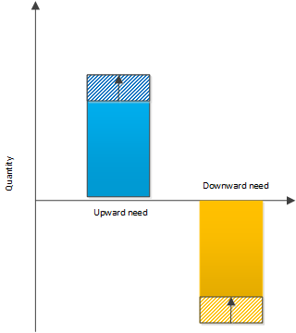
Figura 20: Marja de toleranță pentru cererea de creștere și de reducere
Exemplu:
Conceptul de marjă de toleranță poate fi ilustrat cu ajutorul următorului exemplu. În tabelul 2 sunt exemplificate câteva valori pentru cerere și ofertă (oferte). Pentru fiecare cerere sau ofertă se prezintă direcția, volumul (în MW), prețul (€/MWh), divizibilitatea și marja de toleranță.
Tabelul 2 – Exemplu de cerere inelastică cu o marjă de toleranță.
Tip | Direcție | Volum (MWh) | Preț (€/MWh) | Divizibilitate | Marja de toleranță
Cerere | De creștere | 100 | 100 | Divizibilă | 50
Oferta 1 | De creștere | 110 | 20 | Indivizibilă | -
Oferta 2 | De creștere | 100 | 80 | Divizibilă | -
În plus, cazul poate fi ilustrat conform Figurii 21 de mai jos. Cererea de creștere este indicată prin curba albastră, în timp ce ofertele de creștere 1 și 2 sunt marcate prin curba verde.
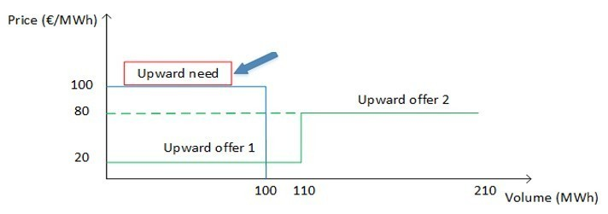
Figura 21: Reprezentare grafică a exemplului
Figura 21 prezintă două cazuri cu și fără o marjă de toleranță.
Fără marja de toleranță activată: 100 MWh sunt activați din oferta de creștere 2 pentru a satisface cererea de dezechilibru. Astfel, surplusul economic mRRF este egal cu
(100 €/MWh * 100 MWh) - (80 €/MWh * 100 MWh) = 2000 €.
Oferta de creștere indivizibilă 1 este respinsă.
Cu marjă de toleranță de 10 MWh activată: 110 MWh sunt activați din oferta de creștere 1 pentru a satisface cererea de dezechilibru de 110 MWh. Marja de toleranță nu este luată în considerare în surplusul economic mRRF și astfel surplusul economic mRRF este egal cu
100€/MWh*100MWh + 0€/MWH*10MWh-20€/MWh*110MWh = 7800€.
În cazul în care OTS-ul exprimă o cerere, marja de toleranță poate fie să crească, fie să scadă contra-activarea cu procesele subsecvente în cazul unei marje de toleranță de creștere. În cazul în care se aplică o marjă de toleranță de reducere, aceasta fie crește, fie scade volumul cererii transmis în cadrul procesului subsecvent.
    - CMOL
Articolul 37 (2) din EB GL prevede cerințele pentru lista cu ordine de merit comune:
Listele cu ordine de merit comune constau în oferte de energie de echilibrare din produse standard. Toate OTS-urile elaborează listele cu ordine de merit comune necesare pentru produsele standard. Ofertele de energie de echilibrare de creștere și de reducere sunt incluse separat în liste cu ordine de merit comune diferite.
Această prevedere este reflectată în articolul 10 din mRRF-IF (CMOL), care explică modul în care se va realiza CMOL. Pe Platforma mRRF vor exista două CMOL-uri create (câte una pentru fiecare activare directă) pentru activarea programată și pentru activarea directă. În cadrul activării programate, toate ofertele disponibile sunt utilizate, în timp ce în cadrul activării directe, rămân doar ofertele disponibile direct:
- Cele două CMOL-uri:
  - toate ofertele de creștere disponibile formează prima CMOL (a)
  - toate ofertele de reducere disponibile formează a doua CMOL (b)
- După activarea programată, pentru activarea directă:
  - toate ofertele directe de creștere disponibile rămân în prima CMOL (c)
  - toate ofertele de reducere disponibile rămân în a doua CMOL (d)
Prin urmare, fiecare curbă CMOL constă din ofertele de energie de echilibrare mRRF. Datele de intrare ale algoritmului de optimizare pentru activarea programată sunt respectiva CMOL fuzionată cu cererile de energie de echilibrare OTS. CMOL de creștere este fuzionată cu cererile de reducere, iar CMOL de reducere este fuzionată cu cererile de creștere. Figura 22 ilustrează un exemplu de astfel de date de intrare și se bazează pe ofertele și cererile pentru activarea programată prezentate în Tabelul 3.
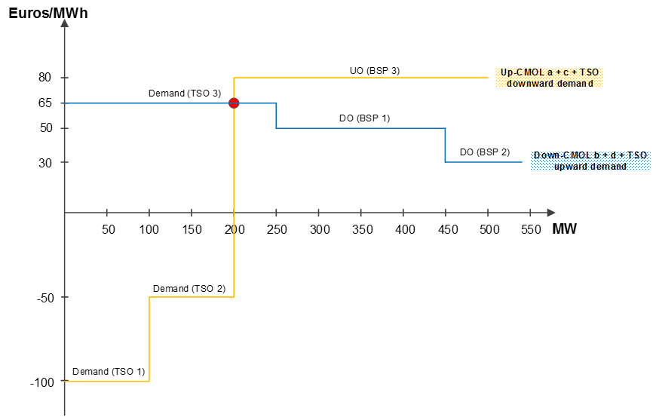
Figura 22: CMOL-uri fuzionate cu cererile de energie de echilibrare
Tip | Volum (MWh) | Prețul ofertei OTS/Prețul ofertat (€/MWh) | Elasticitatea cererii
Cerere (OTS 1) | -100 | -100 | Elastică
Cerere (OTS 2) | -100 | -50 | Elastică
Cerere (OTS 3) | 250 | 65 | Elastică
Ofertă de reducere (DB FSE 1) | 200 | 50 | --
Ofertă de reducere (DB FSE 2) | 100 | 30 | --
Ofertă de creștere (UB FSE 3) | 300 | 80 | --
Tabelul 3: Datele de intrare ale exemplului
Pentru activarea directă, întrucât se respectă principiul „primul venit, primul servit”, AOF rulează cu cererea de energie de echilibrare transmisă și CMOL cu ofertele de energie de echilibrare din aceeași direcție ca cererea. Astfel, atunci când AOF rulează pentru a satisface cererea de creștere, datele de intrare în AOF sunt reprezentate de CMOL de creștere și de cererea de creștere care trebuie satisfăcută. Pe de cealaltă parte, atunci când AOF rulează pentru a satisface cererea de reducere, datele de intrare în AOF sunt reprezentate de CMOL de reducere și de cererea de reducere care trebuie satisfăcută.
- Atunci când algoritmul rulează pentru a satisface direcția de creștere, datele de intrare sunt cererile de creștere OTS și CMOL (c)
- Atunci când algoritmul rulează pentru a satisface direcția de reducere, datele de intrare sunt cererile de reducere OTS și CMOL (d)
    - Alte date de intrare
Cererile OTS-ului de energie de echilibrare reprezintă de asemenea date de intrare în AOF și sunt descrise în detaliu la capitolul 2.4.
Mai mult decât atât, OTS-urile pot transmite către AOF, ca date de intrare, solicitările de activare în scopul restricțiilor de sistem, și anume solicitările care vizează ca rezultatul algoritmului pe o anumită interconexiune să fie la un flux dorit sau în cadrul unui interval de fluxuri dorit.
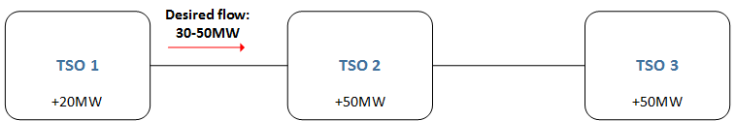
Figura 23: Exemplu de scopuri ale restricțiilor de sistem
Alte date de intrare ale AOF includ CBCL mRRF și limitele de siguranță în funcționare, precum și factorii de pierdere HVDC (a se vedea 3.3.3).
  - Datele de ieșire optime
Datele de ieșire optime ale algoritmului de compensare sunt următoarele:
- ofertele acceptate pentru fiecare zonă [MW];
- cererea satisfăcută pentru fiecare zonă RFP sau zonă de ofertare [MW];
- prețurile marginale CB pentru cea mai mică zonă dintre zona RFP și zona de ofertare [€/MWh];
- surplusul economic mRRF optim [€];
- CBCL mRRF utilizată, inclusiv fluxurile pe fiecare graniță dintre zonele RFP sau zonele de ofertare.
A se nota că aceasta este descrierea de principiu a datelor de intrare și de ieșire ale AOF. OTS-urile vor respecta obligațiile privind transparența și publicarea prevăzute de regulamentele europene și naționale. Rezultatele vor fi publicate în același timp pentru toți participanții la piață și în timp aproape real, conform cerințelor prevăzute de articolul 12 din EB GL.
  - Criterii pentru algoritmul de compensare
În această secțiune vom detalia criteriile ce vor fi luate în considerare în AOF, adică funcția obiectiv care va fi optimizată și restricțiile care vor fi respectate. Presupunem că optimizarea cererilor și ofertelor programate se va realiza în cadrul unei singure licitații și că va exista o singură licitație independentă la fiecare perioadă de 15 minute.
    - Funcția obiectiv: Maximizarea surplusului economic mRRF
Obiectivul AOF este de a maximiza surplusul economic mRRF. În contextul AOF, surplusul economic mRRF reprezintă surplusul total al tuturor OTS-urilor participante la Platforma mRRF obținut din satisfacerea cererilor lor mRRF și surplusul total al FSE-urilor care rezultă din activarea ofertelor lor mRRF asociate , așa cum se ilustrează în Figura 24. Curba care constă din cererile mRRF pozitive ale OTS și ofertele de reducere mRRF ale FSE reprezintă curba consumatorilor (în baza teoriei economice), indicând astfel prețul pe care consumatorii (OTS-uri și FSE-uri) sunt dispuși să îl plătească pentru consumul de energie de echilibrare mRRF, în baza așteptărilor lor cu privire la costurile private și beneficiile. Pe de cealaltă parte, curba care constă din cererile mRRF negative ale OTS și ofertele de creștere mRRF ale FSE reprezintă curba producătorilor (în baza teoriei economice), indicând prețul pe care aceștia sunt dispuși să îl accepte pentru furnizarea de energie de echilibrare mRRF. Surplusul economic mRRF reprezintă beneficiul total pentru societate obținut dintr-o tranzacție economică și constă astfel din zona roșie din Figura 24 care corespunde sumei dintre surplusurile consumatorilor și producătorilor.
Pentru cererea inelastică, surplusul economic mRRF nu poate fi determinat (în teorie, acesta are o valoare infinită), întrucât cererea trebuie să fie satisfăcută la orice cost. Din motive de implementare, un preț va fi mereu alocat, însă în cazul cererilor inelastice, acest preț va fi mai mare decât orice ofertă mRRF și va reprezenta limita tehnică a AOF pe Platforma mRRF.

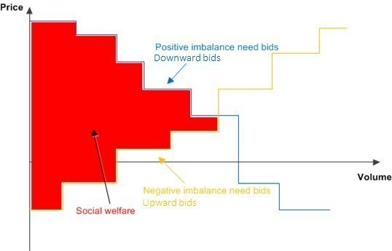
PLATOFN-IT
PLATOFN-IT
Figura 24: Surplusul economic mRRF
Următorul exemplu ilustrează modul în care AOF maximizează surplusul economic mRRF dintr-o regiune care constă din două OTS-uri. Datele de intrare ale exemplului sunt prezentate în Tabelul 4 iar datele de ieșire ale exemplului sunt prezentate în Tabelul 5.
Tip | Volum (MWh) | Prețul ofertei OTS/Prețul ofertat (€/MWh) | Divizibilitatea ofertelor
Cerere pozitivă (OTS 1) | +100 | 1000 | --
Cerere pozitivă (OTS 2) | +100 | 1000 | --
Ofertă de creștere (UB FSE 1) | 100 | 10 | Divizibilă
Ofertă de creștere (UB FSE 2) | 100 | 20 | Indivizibilă
Ofertă de creștere (UB FSE 3) | 200 | 5 | Indivizibilă
Tabelul 4: Datele de intrare ale exemplului – Activarea ofertelor cu scopul maximizării surplusului economic mRRF

Tip | Volum activat/Cerere satisfăcută (MWh)
Cerere pozitivă (OTS 1) | +100
Cerere pozitivă (OTS 2) | +100
Ofertă de creștere (UB FSE 1) | 0
Ofertă de creștere (UB FSE 2) | 0
Ofertă de creștere (UB FSE 3) | 200
Surplus economic mRRF (€) | Preț marginal (€/MWh)
100∙1000 - 100∙5 + 100∙1000 - 100∙5 + 200∙5 - 200∙5 = 199.000 | 5
Tabelul 5: Datele de ieșire ale exemplului
În general, putem concluziona că maximizarea surplusului economic mRRF asigură îndeplinirea următoarelor obiective:
- satisfacerea cererii inelastice are întâietate implicită întrucât aceasta maximizează cel mai mult surplusul economic mRRF;
- compensarea implicită a cererii inelastice are, de regulă, întâietate implicită întrucât aceasta maximizează cel mai mult surplusul economic mRRF – astfel contra-activarea ofertelor mRRF este, de regulă, minimizată;
- activarea celor mai rentabile oferte mRRF, și anume ofertele de creștere cele mai ieftine și ofertele de reducere cele mai scumpe, pentru a satisface cererea mRRF.
    - Contra-activări programate
Prin termenul „contra-activare programată” se înțelege activarea simultană a unei oferte de creștere și a unei oferte de reducere de către AOF pentru a satisface cât mai mult posibil cererea inelastică, crescând astfel surplusul economic mRRF. Ca urmare a faptului că pot exista anumite oferte de reducere cu prețuri mai ridicate decât anumite oferte de creștere, adică dacă anumite FSE-uri, pentru a-și reduce producția, ar fi dispuse să plătească prețuri mai ridicate decât prețurile pe care alte FSE-uri ar fi dispuse să le accepte pentru a-și crește producția, ar putea avea loc contra-activări programate. Figura 25 prezintă două liste cu ordine de merit comune, adică dacă o ofertă de reducere are un preț mai ridicat decât o ofertă de creștere, atunci aceste două oferte ar fi activate simultan iar acest lucru ar rezulta într-un surplus economic mRRF mai mare.
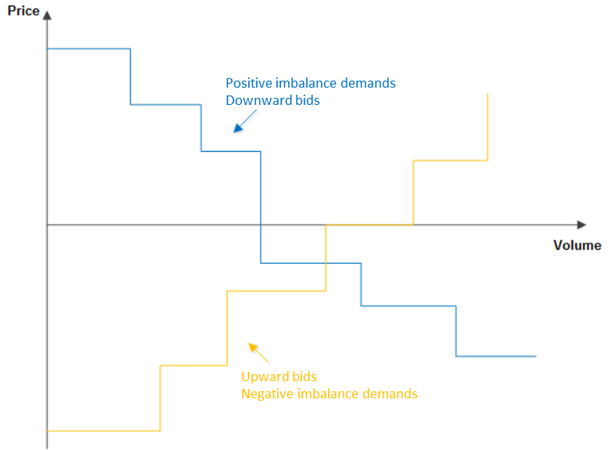
Figura 25: Interacțiunea între două CMOL-uri – Oferte de reducere și de creștere
Se poate observa că permiterea contra-activărilor va rezulta într-un surplus economic mRRF mai mare și va simplifica complexitatea algoritmului, întrucât nu se introduc restricții suplimentare în algoritmul de optimizare, ceea ce va rezulta într-un timp de calcul mai scurt. În continuare, aceasta va crește oportunitatea FSE-urilor de a fi activate și conferă semnale de preț fără denaturări, care vor promova convergența prețurilor.
În continuare, apariția unei oferte de reducere mRRF cu un preț mai ridicat decât o ofertă de creștere mRRF este așteptată atunci când prețurile energiei din cea mai mică zonă RFP sau arie de planificare a ofertei de reducere mRRF sunt mai ridicate decât prețurile energiei din aria de planificare sau zona RFP a ofertei de creștere mRRF. Astfel, ca urmare a acestor diferențe de preț, ne așteptăm ca limita capacității transfrontaliere mRRF să fi fost deja utilizată în mare parte în intervalele de timp anterioare și astfel probabilitatea de apariție a contra-activărilor programate este mică și ne așteptăm ca aceasta să devină chiar mai mică având în vedere semnalul convergenței prețurilor din cadrul unei scheme de stabilire a prețului marginal, în special atunci când contra-activările sunt permise.
În plus, este important de menționat că contra-activările programate pot fi utile și în alte două cazuri. Primul caz este activarea unor oferte indivizibile mai rentabile, iar cel de-al doilea caz este creșterea satisfacerii cererii prin permiterea activării ofertelor indivizibile. Acesta ar fi cazul atunci când doar o parte din oferta indivizibilă ar fi necesară pentru satisfacerea cererii și în absența contra-activărilor, întrucât în primul caz aceasta ar fi omisă și ar trebui activată o ofertă mai puțin rentabilă, sau în al doilea caz cererea ar putea rămâne nesatisfăcută. Figura de mai jos prezintă un exemplu:
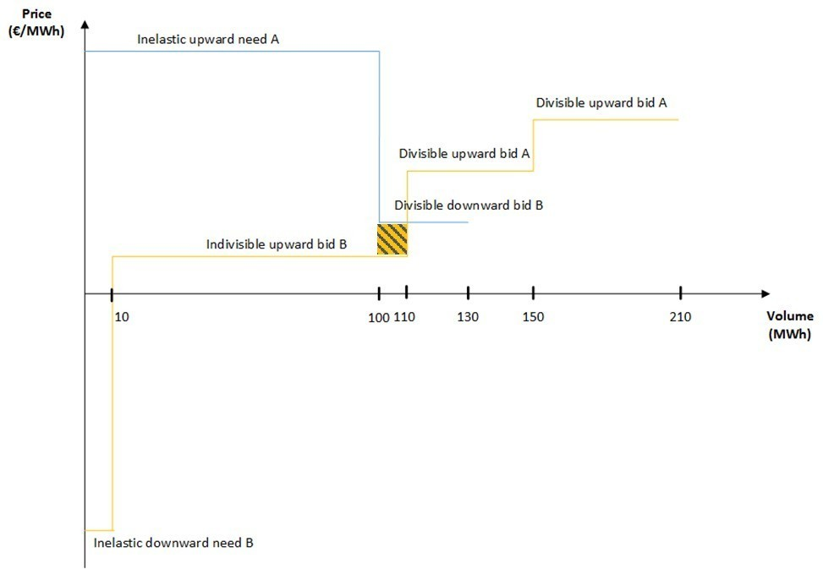
Figura 26: Interacțiunea între două CMOL-uri – Oferte de reducere și de creștere
Ca urmare a contra-activărilor programate, oferta de creștere indivizibilă B este selectată împreună cu o mică parte din oferta de reducere divizibilă B. În absența contra-activărilor programate, oferta de creștere indivizibilă B ar fi omisă și s-ar activa în schimb cele două oferte de creștere divizibile A, ceea ce ar rezulta într-un preț mult mai ridicat.
Conform celor descrise mai sus, putem concluziona că simpla maximizare a surplusului economic mRRF are de asemenea și următorul efect:
- în cazul în care contra-activarea maximizează surplusul economic mRRF, adică oferta de creștere este mai ieftină decât o ofertă de reducere, activarea acelor oferte ar avea loc.
Orice suprimare sau restricționare a contra-activărilor este indirectă, ca urmare a naturii și complexității problemei de optimizare. Ca urmare a existenței ofertelor indivizibile și a legăturilor dintre oferte, algoritmul de optimizare trebuie să gestioneze variabile de decizie întregi (binare) – astfel, algoritmul trebuie să țină cont de neconvexități, ceea ce clasifică problema drept problemă de programare în numere întregi (un tip de problemă de calcul foarte dificil de rezolvat). Totuși, permiterea contra-activărilor transformă problema de optimizare într-o problemă standard de maximizare a surplusului economic mRRF, un tip de problemă care a fost deja studiat extensiv în literatura de specialitate și este utilizată în practică. Deși nu este o problemă trivială, aceasta poate fi exprimată drept programare liniară cu variabile mixte (MILP), pentru care există o varietate de rezolvitori comerciali disponibili care se bazează pe ani de experiență și eficiență și robustețe demonstrate.
Pentru suprimarea sau restricționarea contra-activărilor, ar trebui să adăugăm termeni de penalizare suplimentari în funcția obiectiv de optimizare, ceea ce duce la anumite aproximări, precum și la restricții suplimentare. Pe de-o parte, ajustarea manuală a unor astfel de termeni de penalizare va afecta rezultatele, și astfel s-ar putea ajunge la sensibilitate în soluție. De asemenea, întrucât aceste metode pot produce rezultate mai puțin transparente și mai greu de înțeles, vor apărea provocări în ceea ce privește operarea platformei. Pe de cealaltă parte, identificarea prețurilor compatibile cu ofertele și nevoile acceptate și respinse va fi problematică din punct de vedere algoritmic, ținând cont de regulile de stabilire a prețului pe piața pentru ziua următoare. Astfel, modificarea funcției obiectiv implică faptul că regulile de stabilire a prețului pentru ziua următoare ar trebui să fie puse în aplicare în mod explicit drept restricții suplimentare care sunt de natură problematică din punct de vedere matematic. Din aceste motive, poate fi problematică obținerea unor rezultate consecvente în materie de rezultate ale ofertelor acceptate, nevoi satisfăcute, transferuri mRRF pe granițele de echilibrare mRRF și determinarea prețurilor, având în vedere clasa problemei de optimizare, timpii de rulare vizați și scările problemelor care trebuie gestionate în cadrul MARI.
Astfel, utilizarea unor funcții obiectiv altele decât cele pentru maximizarea surplusului poate complica situația, întrucât – ca urmare a proprietăților fundamentale ale optimizării și teoriei economice – obiectivul de maximizare a surplusului asigură în mod specific coerența dintre rezultate (adică acceptarea ofertelor, satisfacerea nevoilor și a prețurilor, în baza prețurilor ofertelor mRRF transmise, volumelor ofertei și nevoilor OTS-urilor). OTS-urile, având în vedere aspectele algoritmice precum și elementele pozitive identificate din punct de vedere al pieței (stabilirea consecventă a prețului, activarea ofertelor rentabile în prezența indivizibilităților, precum și maximizarea satisfacerii cererii inelastice), propun ca obiectiv principal al algoritmului maximizarea surplusului economic mRRF (cu permiterea contra-activărilor) care, în opinia acestora, este cea mai bună opțiune pentru a asigura implementarea algoritmului pentru lansarea platformei.
În sfârșit, având în vedere perspectivele divergente (atât pozitive – stabilirea consecventă a prețului, atractivitatea și lichiditatea pieței, inteligibilitatea rezultatelor – cât și negative – abaterea de la rolul platformei, potențial de interferență cu piața anterioară) exprimate cu privire la efectele de piață așteptate de către ANR-uri și părțile interesate, OTS-urile vor monitoriza efectele de piață în timpul operării, mai ales în timpul întocmirii rapoartelor anuale de monitorizare a pieței, pentru a identifica efectele reale de piață ale opțiunii privind algoritmul.
    - Oferte respinse în mod imprevizibil
În prezent, se prevede excluderea respingerii ofertelor divizibile respinse în mod imprevizibil (URdB) pentru a stimula FSE-urile să plaseze oferte divizibile. Totuși, impactul restricțiilor asupra algoritmului trebuie să fie evaluate în continuare. În faza de implementare, OTS-urile vor trebui să stabilească în AOF regulile pieței necesare cu prioritate (întrucât AOF poate distinge regula primară în cazuri specifice de incertitudini). Una dintre acestea este gestionarea URdB, pe lângă maximizarea satisfacerii cererii, maximizarea surplusului economic mRRF etc.

Minimizarea cantității de schimb de putere la restabilirea manuală a frecvenței pe fiecare graniță de echilibrare mRRF. În cazul în care există mai multe soluții optime care rezultă în același surplus economic mRRF, întâietate are soluția cu cel mai mic schimb de putere la restabilirea frecvenței pe fiecare graniță de echilibrare mRRF.
    - Restricțiile algoritmului de optimizare
Ecuația echilibrului de putere este o restricție formulată pentru fiecare zonă RFP sau arie de planificare. Restricția asigură că schimburile transfrontaliere mRRF (fluxurile mRRF induse pe respectiva graniță), oferta de energie de echilibrare mRRF activată în cadrul zonei RFP sau ariei de planificare și cererea mRRF satisfăcută însumează zero. În cazul unei cereri mRRF estimate comune pentru un bloc RFP, ecuația echilibrului de putere este stabilită cu cererea blocului RFP și agregarea ofertelor mRRF din zonele RFP aferente.
Faptul că suma tuturor transferurilor de putere la restabilirea manuală a frecvenței este egală cu zero înseamnă că de fiecare dată când algoritmul este utilizat, transferurile de energie de echilibrare mRRF rezultate sunt de așa natură încât însumează zero.
Schimbul de putere la restabilirea manuală a frecvenței pe o graniță nu depășește limita capacității transfrontaliere mRRF disponibile.
Activarea ofertelor în scopul restricțiilor de sistem poate rezulta în restricții suplimentare în algoritm, în situația în care aceasta se exprimă drept un anumit flux sau un interval de fluxuri pentru o interconexiune specifică. Aceasta se poate aplica, de exemplu, pe o linie HVDC, așa cum s-a arătat în Figura 23 din prezentul document.
Restricțiile privind ofertele indivizibile sau cerințele tehnice minime, precum și legăturile tehnice și economice, asigură că aceste caracteristici tehnice sunt respectate de către algoritm. Aceasta înseamnă, de exemplu, că o ofertă indivizibilă poate să fie acceptată fie complet, fie deloc. Mai mult decât atât, legăturile exprimate drept legături reciproc exclusive între oferte înseamnă că o singură ofertă poate fi selectată dintr-un grup de oferte plasate. În mod similar, legăturile exprimate sub formă de raport părinte-copil înseamnă că oferta copil poate fi selectată doar de către algoritm și doar dacă și oferta părinte a fost selectată la rândui ei.
Pierderile pe liniile HVDC
Un subiect care are influență asupra algoritmului este gestionarea pierderilor HVDC. Acest subiect este de asemenea studiat și discutat în cadrul intervalelor de timp anterioare, și anume piețele pentru ziua următoare și intrazilnice. În general, există trei opțiuni în ceea ce privește gestionarea pierderilor HVDC:
- Pierderile nu vor fi luate în considerare de către algoritm, ceea ce ar putea duce însă la dezechilibre suplimentare alocate OTS-urilor din jurul liniei HVDC;
- Pierderile vor fi luate în considerare doar în raport cu fluxul marginal, adică fluxurile MARI induse pe linia HVDC, ceea ce ar putea duce însă la o posibilă dublă contabilizare a pierderilor în diferitele intervale de timp;
- Pierderile vor fi luate în considerare ținând cont de fluxul total din intervalul de timp anterior, fapt prin care s-ar putea evita dubla contorizare însă ar putea impune o implementare mai complexă și un studiu asupra modului de implementare.
În timpul implementării, OTS-urile MARI vor studia dacă pierderile HVDC ar trebui să fie luate în considerare și cum, pentru a evita dubla contabilizare, ținând cont totodată de experiența din intervalele de timp anterioare, precum și de practica de pe fiecare interconexiune HVDC din intervalul de timp al pieței anterior.
În următorul exemplu, doar fluxul MARI este luat în considerare și se poate ajunge la dubla contorizare. Pierderile pe conexiunea HVDC sunt caracterizate de un procent (4%) din fluxul care circulă în interiorul interconexiunii. Acest procent determină în totalitate pierderile de pe linii și ar trebui aplicat în ambele direcții, fie că A sau B este zona care exportă. Astfel, dacă A dorește să exporte 1000 MWh, doar 960 MWh ajung efectiv în aria de piață B.
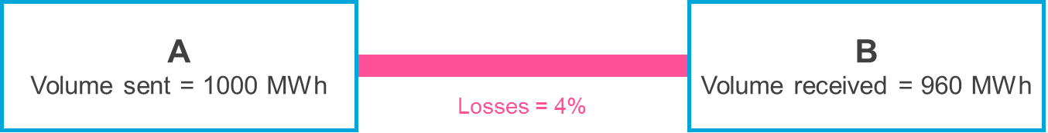
Figura 27: Exemplu de pierderi de flux de putere pe o conexiune HVDC
În acest exemplu, fluxurile de putere verifică următoarea ecuație, care ar trebui luată în considerare în algoritm:

Pentru a ilustra impactul asupra prețurilor pe care această caracteristică îl poate avea, să presupunem că nu există nicio congestie pe linia HVDC care sprijină acest transfer. Astfel, tariful de congestionare ar trebui să fie egal cu zero, iar prețurile ar trebui să verifice următoarea ecuație:

Calculând cele două ecuații de mai sus, obținem relația:

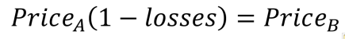

Dacă pierderile nu există, această relație ne va reconfirma rezultatul comun conform căruia prețurile ar trebui să fie egale în absența congestiilor. Aici însă, cu un coeficient de pierdere de 4%, există o marjă rămasă indusă de pierderi. Într-adevăr, presupunând că prețul din zona A este de 10,00 €/MWh, obținem următorul rezultat:
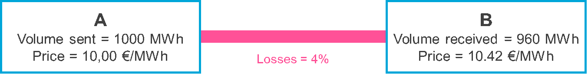
Figura 28: Exemplu de impact al pierderilor asupra prețurilor
În concluzie, pentru a ține cont de aceste pierderi fizice, algoritmul ar trebui să prezinte două caracteristici specifice: anumite restricții specifice ale fluxului de putere și un calcul specific al prețului rezultat. Acestea ar trebui de asemenea completate printr-un proces adecvat de decontare privind gestionarea tarifului de congestionare, precum în exemplul algoritmului Euphemia, care este în afara domeniului de sferei a IF și a prezentului document explicativ.
  - Publicarea informațiilor
Datele de intrare și de ieșire ale AOF și pentru procesul mRRF în general vor fi publicate conform prevederilor articolului 12 din EB GL. Publicarea informațiilor va urma recomandările EB GL și ar putea fi realizată pe Platforma mRRF prin intermediul instrumentelor relevante de publicare europene și/sau locale.
Descrierea cerințelor AOF elaborate sau modificate vor fi publicate în conformitate cu cerințele prevăzute în EB GL, cu cel puțin 1 lună înaintea punerii în aplicare. Totuși, OTS-urile MARI ar dori să sublinieze faptul că detaliile privind implementarea AOF (și astfel, drepturile de proprietate intelectuală) sunt considerate a fi în posesia OTS-urilor și constituie informații confidențiale ce nu vor fi publicate.

- Gestionarea congestiilor
OTS-urile au responsabilitatea de a se asigura că ofertele activate pe Platforma mRRF nu vor periclita siguranța sistemului. OTS-urile proiectează un proces mRRF și o platformă care garantează că restricțiile de sistem sunt respectate pe deplin.
Acest capitol abordează problemele și întrebările privind gestionarea congestiilor și se bazează pe prevederile EB GL privind calculul CZC (articolul 37), adică:
- După ora de închidere a porții pieței intrazilnice interzonale, toate OTS-urile actualizează în mod continuu disponibilitatea capacității interzonale pentru schimbul de energie de echilibrare sau pentru realizarea procesului de compensare a dezechilibrelor. Capacitatea interzonală trebuie actualizată de fiecare dată când o parte din capacitatea interzonală a fost folosită sau când capacitatea interzonală a fost recalculată.
- Înainte de punerea în aplicare a metodologiei de calcul al capacității în temeiul alineatului (3), OTS-urile utilizează capacitatea interzonală rămasă după ora de închidere a porții pieței intrazilnice interzonale.
- În termen de cinci ani de la intrarea în vigoare a prezentului regulament, toate OTS-urile dintr-o regiune de calcul al capacităților elaborează o metodologie de calcul al capacității interzonale în intervalul de echilibrare pentru schimbul de energie de echilibrare sau pentru realizarea procesului de compensare a dezechilibrelor. Această metodologie trebuie să evite denaturările pieței și să fie compatibilă cu metodologia de calcul al capacității interzonale aplicată în intervalul intrazilnic stabilit în Regulamentul (UE) 2015/1222 al Comisiei.

4.1 Determinarea limitelor capacității transfrontaliere mRRF
În conformitate cu articolul 4 (2) din mRRF-IF, fiecare OTS este responsabil cu determinarea limitelor capacității transfrontaliere mRRF aplicabile pe fiecare dintre granițele sale de echilibrare mRRF și cu furnizarea acestor limite către algoritmul de optimizare.
Valorile actualizate ale limitelor capacității transfrontaliere mRRF vor fi furnizate Platformei mRRF. OTS-urile vor realiza acest lucru prin respectarea procesului etapizat prevăzut la articolul 4 (2) din mRRF-IF:
- Acestea determină întâi capacitatea rămasă după intervalul intrazilnic (pasul 1).
- OTS-ul actualizează apoi aceste limite pentru transferul în intervalele de echilibrare anterioare, în baza principiului „primul venit, primul servit” (pasul 2), și pentru orice măsuri de remediere care duc la un schimb transfrontalier pe granița de echilibrare mRRF (pasul 3).
- În final, poate fi necesară luarea în considerare a unor limitări suplimentare din motive de siguranță în funcționare (pasul 4). Situația specifică a capacității pe granițele HVDC este abordată în pasul 5.
Toți pașii trebuie adoptați, însă nu toți vor duce la o modificare a limitelor capacității transfrontaliere mRRF. Ordinea în care acești pași se adoptă poate să difere.

Pasul 1: Capacitatea rămasă după intervalul intrazilnic
În primul pas se determină capacitatea rămasă pe granițe după sfârșitul intervalelor piețelor de energie. Modul în care acest lucru se realizează diferă în funcție de diferitele tipuri de granițe.
Dacă granița de echilibrare mRRF corespunde unei granițe sau unui set de granițe ale zonei de ofertare, limitele capacității transfrontaliere mRRF sunt egale cu capacitatea interzonală rămasă după ora de închidere a porții pieței intrazilnice interzonale în conformitate cu articolul 37 (2) din EB GL. Cu alte cuvinte, valoarea CNT, minus alocarea de pe piața pentru ziua următoare și piața intrazilnică.
Pentru zonele de ofertare există granițe de echilibrare mRRF între aceste zone RFP care nu corespund unei granițe a zonei de ofertare. Pe aceste granițe nu s-a definit o capacitate interzonală. Principalul exemplu în acest sens sunt granițele de echilibrare mRRF din interiorul Germaniei. În conformitate cu modelul zonal definit prin CACM, se presupune că capacitatea disponibilă pe aceste granițe de echilibrare mRRF interne nu limitează schimburile de energie de echilibrare determinate de AOF. Din acest motiv, limitele capacității transfrontaliere mRRF de pe aceste granițe sunt setate la o valoare care nu ar trebui să fie atinsă ca rezultat al schimburilor transfrontaliere realiste. Toate OTS-urile membre convin asupra valorii acestei limitări IT tehnice.
Ultimul tip de graniță este rezultatul unei granițe a zonei de ofertare sau unui set de granițe ale zonei de ofertare. Întrucât granulația pieței mRRF este chiar zona de ofertare, nu este posibilă luarea în considerare a capacităților interzonale pe aceste granițe. AOF mRRF nu ține cont de aceste granițe și astfel, în practică, acestea sunt considerate drept infinite.
În cazul în care un profil tehnic de sumă a mai multor granițe este definit pe piața intrazilnică, astfel de limitări vor fi luate în considerare de asemenea în AOF. Aceste profiluri sunt utilizate pe anumite granițe pentru a limita suma capacității transfrontaliere înspre sau dinspre o zonă, fără a restricționa capacitățile interzonale individuale. De exemplu, astfel de profiluri tehnice sunt definite (cel puțin) pe granițele de ieșire din Polonia; de la NO2 și NO5 către NO1; și de la NO2 și SE3 către DK1.

Pasul 2: Principiul primul venit, primul servit

În cel de-al doilea pas, limitele capacității transfrontaliere mRRF sunt actualizate în baza proceselor de echilibrare anterioare, în conformitate cu capitolul 2 din EB GL. Acest lucru se bazează pe principiul secvențial „primul venit, primul servit”. Cu alte cuvinte:

- Limitele capacității transfrontaliere mRRF inițiale sunt corectate pentru înlocuirea transferurilor de putere de pe granițele de echilibrare mRRF. Aceste limite corectate ar trebui să corespundă limitelor capacității transfrontaliere mRRF înaintea oricărei activări mRRF, fără a aduce atingere următoarelor:
  - orice corecții realizate ca urmare a limitărilor suplimentare în conformitate cu următorul pas (reducând limitele atât pentru mRRF, cât și pentru RI)
  - orice corecții realizate ca urmare a măsurilor de remediere activate (reducând limitele atât pentru RI, cât și pentru mRRF), în conformitate cu articolul 4 (2) (c) din mRRF-IF
  - orice alocări de capacitate interzonală către procesul mRRF (reducând limitele RI pentru a menține limitele mRRF suficient de ridicate), așa cum se explică mai jos
- Aceasta, împreună cu corecțiile măsurilor de remediere și limitările suplimentare, definește apoi capacitatea transfrontalieră mRRF care reprezintă datele de intrare în AOF.
- Aceste limite ale capacității transfrontaliere mRRF reprezintă date de intrare pentru AOF utilizate pentru schimbul de energie de echilibrare mRRF, așa cum se descrie mai jos.
Așa cum s-a indicat, capacitatea interzonală poate să fi fost alocată unui proces de echilibrare specific, în conformitate cu capitolul 2 din EB GL. Această alocare are loc pentru schimbul de capacitate de echilibrare sau partajarea rezervelor. În cazul în care această alocare se realizează pentru mRRF, alocarea trebuie să fie luată în considerare la distribuția capacității interzonale între platforme, și va fi luată în considerare la aplicarea principiului „primul venit, primul servit” pentru a determina limitele capacității transfrontaliere mRRF. Limitele capacității transfrontaliere mRRF ar trebui să fie mereu cel puțin egale cu capacitatea interzonală alocată pentru aceste granițe de echilibrare mRRF care corespund granițelor zonei de ofertare pe care s-a realizat alocarea mRRF. Aceasta afectează limitele capacității transfrontaliere RI.

Error! Reference source not found. prezintă un calendar al diferitelor procese, ilustrând punctele de interes în ceea ce privește principiul „primul venit, primul servit” și distribuția capacității interzonale dintre platforme în general. Punctele de interes speciale pentru mRRF sunt posibilele suprapuneri problematice între momentul în care mRRF pot fi activate direct și momentul în care mRRF pot fi activate, pe de-o parte (exemplu – pentru QH2, suprapunerea are loc de la T+15 min la T+17,5 min), și natura simultană a aRRF și IN, pe de cealaltă parte.
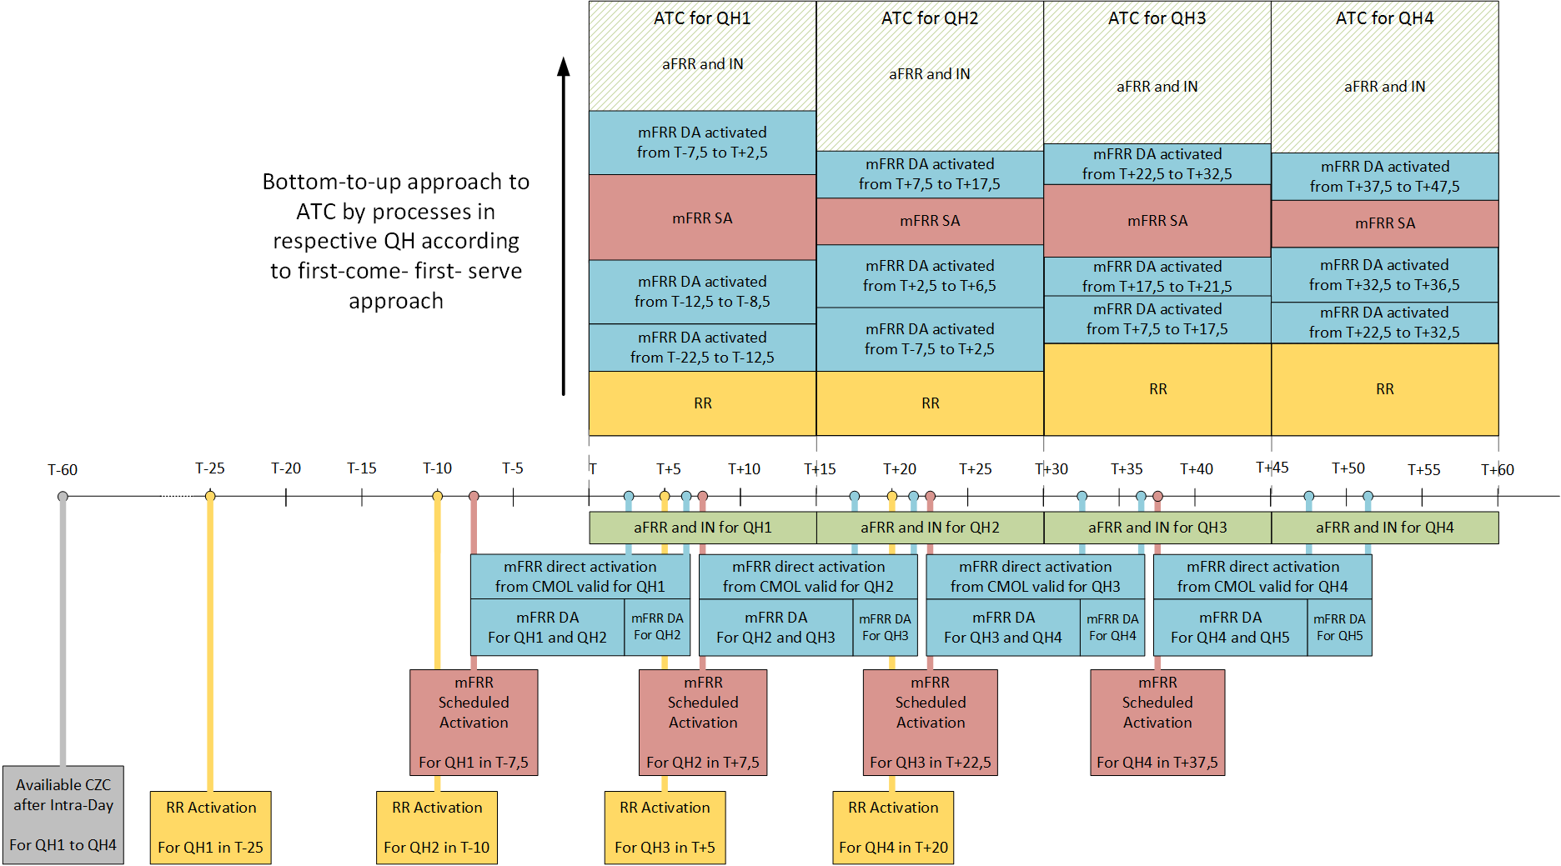
Figura 29: Calendarul de activare pe platforme cu principiul „primul venit, primul servit” pentru capacități
Se gestionează utilizarea simultană a limitelor capacității transfrontaliere mRRF de către mRRF și aRRF. Așa cum se descrie la capitolul 3Error! Reference source not found.Error! Reference source not found., ambele procese sunt realizate în cadrul aceluiași ciclu de optimizare, însă în pași de optimizare separați.

Pasul 3: Actualizări ca urmare a măsurilor de remediere

Pasul 3 al procesului prezentat în articolul 4 (2) din mRRF-IF tratează cazul în care capacitățile interzonale sunt actualizate după ora de închidere a porții pieței intrazilnice. În conformitate cu articolul 37 (1) din EB GL, OTS-ul actualizează CZC disponibilă „... de fiecare dată când o parte din capacitatea interzonală a fost folosită sau când capacitatea interzonală a fost recalculată”. Întrucât capacitatea interzonală poate fi utilizată și pentru măsurile de remediere, procesul de determinare a limitelor capacității transfrontaliere mRRF trebuie să țină cont de faptul că capacitățile interzonale pot fi actualizate după ora de închidere a porții pieței intrazilnice, ori de câte ori măsurile de remediere duc la un schimb transfrontalier.

De exemplu, dacă un interval de flux dorit în scopul restricțiilor de sistem a fost solicitat pe platformele de echilibrare RI, aceste limitări trebuie respectate de către limitele capacității transfrontaliere pentru procesele subsecvente.

Pasul 4: Restricțiile privind siguranța în funcționare
Capacitățile transfrontaliere mRRF pot fi restricționate în continuare prin considerentele ce țin de siguranța în funcționare. Limitele capacității transfrontaliere mRRF pot fi restricționate la cererea OTS-urilor care participă la schimbul mRRF, precum și la cererea OTS-urilor definite drept OTS-uri afectate în conformitate cu articolele 146 (3) (c), 147 (3) (c), 148 (3) (c), 149 (3) și 150 (3) (b) din SO GL. Aceste restricții pot fi aplicate și granițelor de echilibrare mRRF care nu sunt granițe ale zonei de ofertare și sunt astfel limitate, de regulă, doar prin limitările IT. În plus, restricțiile pot fi aplicate prin intermediul profilurilor tehnice care pot fi definite în mod specific pentru intervalul de echilibrare.
Aceste limitări suplimentare trebuie publicate. La cererea OTS-urilor participante, OTS-ul care aplică aceste limitări suplimentare oferă o justificare. Apoi, algoritmul trebuie să ia în considerare aceste limite ale capacității transfrontaliere mRRF în cadrul rezultatului optimizării.
Anumite situații pot determina necesitatea unor astfel de restricții suplimentare. De exemplu,
- Un OTS afectat poate avea fluxuri în zona sa ca urmare a transferului mRRF din altă zonă
- Schimbul total înspre sau dinspre o zonă poate genera congestii în interiorul unei zone RFP
- Schimbul de mRRF între două sisteme sincrone poate determina abateri de frecvență. A se vedea capitolul Error! Reference source not found. pentru mai multe detalii privind HVDC.
- O retragere din exploatare sau un alt eveniment brusc în sistemul electroenergetic poate reduce capacitatea disponibilă dintr-o zonă.

Pasul 5: Restricții tehnice
Pasul 5 ține cont de faptul că nu toate granițele de echilibrare mRRF care constau din interconexiuni HVDC au abilitatea tehnică de a schimba mRRF, sau că abilitatea tehnică poate fi mai mult sau mai puțin limitată. Interconexiunile HVDC variază în termeni de tehnologie și specificații, și au proprietăți diferite care le afectează abilitatea de a transfera mRRF.
Anumite conexiuni pot să nu fie disponibile deloc pentru mRRF, în timp ce altele pot avea restricții privitoare la trecerea prin zero, volume minime, viteze maxime de variație a sarcinii sau alte restricții tehnice.
    - Gestionarea limitelor capacității transfrontaliere mRRF în AOF
Limitele capacității transfrontaliere mRRF pe toate granițele de echilibrare mRRF vor fi folosite drept restricții ale funcției obiectiv a AOF. AOF se va asigura că schimbul transfrontalier de mRRF care rezultă din optimizare nu depășește limitele capacității transfrontaliere mRRF.
Dacă limitele capacității transfrontaliere mRRF nu restricționează optimizarea, întreaga zonă MARI va forma o zonă necongestionată. Pe de cealaltă parte, dacă problema de optimizare este restricționată, anumite zone necongestionate vor fi definite și separate la granițele de echilibrare mRRF unde a apărut congestia. La formarea a două zone necongestionate, transferul de putere dintre zone va fi mereu egal cu limitele capacității transfrontaliere mRRF.
Atunci când AOF formează mai multe zone necongestionate, aceasta va influența prețurile marginale transfrontaliere. Reglajul va fi mai costisitor în zona necongestionată care exportă; în general, pentru reglajul în sens crescător, CBMP va fi mai scăzut în zona necongestionată care exportă, în timp ce pentru reglajul în sens descrescător, CBMP va fi mai ridicat în zona care exportă.
    - Congestia internă și ofertele indisponibile
În anumite zone, nu toate ofertele sunt mereu disponibile pentru activare, în funcție de situația curentă a rețelei. Activarea acestor oferte poate cauza congestii, probleme de tensiune sau alte probleme ce țin de siguranța în funcționare în interiorul unei zone RFP. Pentru a gestiona aceste probleme, un OTS participant are posibilitatea de a marca ofertele ca indisponibile pe listele cu ordine de merit comune, în conformitate cu articolul 29 (14) din EB GL. OTS-ul va evalua ofertele înaintea GCT OTS și le va marca drept indisponibile, dacă este necesar. Întrucât nu este posibil să prezicem toate situațiile care vor surveni înaintea GCT OTS, OTS-ul poate de asemenea să actualizeze starea de indisponibilitate a ofertelor între BEGCT și timpul real.
Aceasta este o măsură pentru care OTS-urile nu consideră necesară implementarea unui mecanism suplimentar în algoritm și armonizare.
Procesul de marcare a ofertelor drept indisponibile este descris și în capitolul 2.7.2.
    - Alte măsuri pentru siguranța în funcționare
Pe lângă restricționarea limitei capacității transfrontaliere mRRF, poate fi benefică și furnizarea altor tipuri de limitări. Articolul 3 (4) (e) din IF descrie drept date de intrare în AOF mRRF restricțiile de siguranță în funcționare furnizate de către OTS-urile participante sau OTS-urile afectate în conformitate cu articolele 146, 147, 148, 149 și 150 din SO GL.
De exemplu, acestea pot fi o limită maximă a activării mRRF nete dintr-o zonă RFP sau din zone de ofertare, sau alte măsuri pe care OTS-ul le consideră necesare.
    - Dezvoltarea viitoare
În termen de cinci ani de la intrarea în vigoare a EB GL, toate OTS-urile elaborează o metodologie de calcul al capacităților interzonale în intervalul de echilibrare. După aprobarea și implementarea metodologiei în temeiul articolului 37 (3) din EB GL, limitele capacității transfrontaliere mRRF trebuie să respecte această metodologie de calcul al capacităților.
În cazul în care părți din întreaga piață europeană intrazilnică se desfășoară într-un domeniu bazat pe fluxuri, se va utiliza o extracție a capacității interzonale disponibile pentru fiecare graniță a zonei de ofertare, comparabilă cu procesul dintre cuplarea piețelor din regiunea ECV și piața intrazilnică succesivă. Partea din această capacitate interzonală disponibilă utilizată pentru procesul de activare transfrontalieră a mRRF va lua în considerare procesele de echilibrare anterioare. În orice caz, doar capacitățile interzonale disponibile vor fi utilizate pentru activarea transfrontalieră, marja de fiabilitate a transportului OTS-urilor nefiind utilizată de către Platforma mRRF.
    - Exemplu
Se dă configurația prezentată în Error! Reference source not found.0, și presupunem:
- Cererea mRRF a zonei RFP A este 0 MW și cererea mRRF a zonei RFP B este 200 MW (cerere de creștere)
- Cele mai ieftine oferte se situează în zona RFP A
- Există CZC suficientă între BZ 1 și BZ 2, însă doar 100 MW de CZC disponibilă între BZ 2 și BZ 3

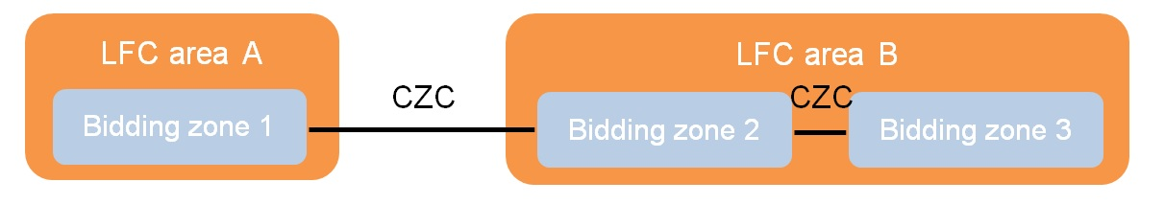
Figura 30: Exemplu de configurație cu multiple zone de ofertare într-o singură zonă RFP

Cererea mRRF reflectă dezechilibrul sistemului în zona RFP sau zona de ofertare. În acest caz, întrucât cererea mRRF este definită pentru întreaga zonă RFP B, nu este posibil pentru AOF să identifice care parte din dezechilibrul zonei RFP B se situează în BZ 2 și BZ 3. Indiferent de situația reală, AOF va solicita activarea a 200 MW din zona RFP A către zona RFP B. Apoi, dacă cel puțin 100 MW din cei 200 MW de cerere mRRF din zona RFP B se situează în zona de ofertare 2, CZC dintre BZ 2 și BZ 3 va fi respectată. Însă, dacă mai mult de 100 MW de cerere mRRF din zona RFP B se situează în BZ 3, atunci CZC dintre BZ 2 și 3 nu va fi respectată.

- Cadrul pentru armonizarea ulterioară
Acordurile privind piețele de echilibrare fragmentate în rândul statelor membre pot denatura integrarea piețelor europene de echilibrare. Astfel, EB GL prevede implementarea, în fiecare stat membru, a unui set coerent de termene și condiții privind echilibrarea. Articolul 16 (1) din cadrul de punere în aplicare reiterează responsabilitatea OTS-urilor privind termenele și condițiile, precum și nevoia de a respecta cadrul european pentru a asigura consecvența între acordurile privind piețele.
În continuare, concomitent cu dezvoltarea platformelor de echilibrare, este esențial ca toate OTS-urile implicate să armonizeze elementele de proiectare a pieței care sunt fundamentale pentru crearea unui mediu concurențial echitabil pentru participanții la piața de echilibrare. Pentru mRRF, aceasta include ora de închidere a porții pentru energia de echilibrare, prețul decontării energiei de echilibrare și timpul de activare completă, care vor fi armonizate până la data implementării Platformei mRRF.
Armonizarea ulterioară a termenelor și condițiilor pentru furnizorii de servicii de echilibrare și părțile responsabile cu echilibrarea, precum și a metodologiilor OTS-urilor, poate contribui la îmbunătățirea ulterioară a mediului concurențial echitabil. Astfel, OTS-urile implicate în Platforma mRRF vor ține cont în mod continuu de armonizarea acestor termene și condiții în coordonare cu dezvoltarea altor platforme europene de echilibrare. Pe această bază și la termene definite în timpul fazei de implementare, precum și în timpul fazei operaționale a Platformei mRRF, toate OTS-urile își vor revizui termenele și condițiile pentru FSE-uri cu privire la echilibrare, în vederea armonizării.

- Entități
Articolul 21 (4) din EB GL impune desemnarea entităților responsabile cu operarea funcțiilor comerciale ale platformei de către toate OTS-urile, în termen de șase luni de la aprobarea mRRF-IF. Aceasta se realizează prin intermediul ENTSO-E.
Întrucât procesele de echilibrare sunt procese în timp real care sunt esențiale pentru a asigura operarea sistemului în condiții de stabilitate, este important ca responsabilitatea pentru aceste procese să rămână în sarcina OTS-ului. Platforma mRRF are interfață directă cu sistemele OTS-urilor care operează reglajul frecvență-putere și, ca atare, va forma parte integrantă din procesele de echilibrare. Din acest motiv, funcțiile platformei trebuie operate de către OTS-uri, fie direct sau indirect.
IF propune desemnarea unei entități care reprezintă un consorțiu de OTS-uri sau o societate deținută de OTS-uri.
OTS-urile doresc să confirme că deși diferitele funcții trebuie realizate de către aceeași entitate pe platformă, entitatea poate aloca furnizarea serviciilor și sarcinilor aferente funcțiilor către diferiți furnizori sau contractanți.
Astfel, OTS-urile înțeleg că delegarea funcțiilor platformei către o entitate conferă oportunitatea de a studia și, dacă se demonstrează a fi eficient, de a beneficia de sinergia dintre platforme. Această configurare, pe lângă eficiența sa în raport cu fiecare platformă, permite mutualizarea sarcinilor sau serviciilor în rândul platformelor într-un mod flexibil.
Acesta va fi cazul pentru o anumită sarcină (de ex. una sau o serie de sarcini aferente funcției de decontare OTS-OTS) când entitatea aferentă fiecărei platforme poate aloca această sarcină specifică aceluiași OTS sau prestator de servicii. Astfel, această sarcină ar putea fi mutualizată în rândul platformelor.

- Listă de abrevieri
aRRF | Rezerve de restabilire a frecvenței cu activare automată
AOF | Funcția de optimizare a activării
ATC | Capacitatea de transport disponibilă
PRE | Parte responsabilă cu echilibrarea
FSE | Furnizor de servicii de echilibrare
BZ | Zonă de ofertare
CBCL | Limită a capacității transfrontaliere
CB | Transfrontalier
CBMP | Preț marginal transfrontalier
CCR | Regiune de calcul al capacităților
CMOL | Listă cu ordine de merit comune
CZC | Capacitate interzonală
DA | Activare directă, activată direct, activabilă direct
DB | Ofertă de reducere
EB GL | Linia directoare privind echilibrarea sistemului de energie electrică
GCT | Ora de închidere a porții
HVDC | Curent continuu de înaltă tensiune
IGCC | Coordonarea Internațională pentru Controlul Rețelei
IF | Cadru de punere în aplicare
RFP | Reglaj (regulator) frecvență-putere
MARI | Inițiativa privind Rezervele cu Activare Manuală
mRRF | Rezerve de restabilire a frecvenței cu activare manuală
MOL | Listă cu ordine de merit
ANR-uri | Autorități Naționale de Reglementare
CNT | Capacitatea netă de transfer
QH | Sfert de oră
RI | Rezerve de înlocuire
SA | Activare programată, activată programat, activabilă programat
SCADA | Sistem de monitorizare, control și achiziții de date (Supervisory Control and Data Acquisition)
TERRE | Schimbul de rezerve de înlocuire transeuropean
OTS | Operator de Transport și de Sistem
UB | Ofertă de creștere

- Decontare
În decursul fazelor de concepție a proiectării din trecut pentru o Platformă mRRF comună, problemele privind decontarea dintre OTS-uri au fost gestionate prin inițiativa MARI împreună cu principalele livrabile solicitate pentru propunerea tuturor OTS-urilor pentru Platforma mRRF europeană, în conformitate cu articolul 20 din EB GL. Deși decontarea nu face parte integrantă din cadrul de punere în aplicare aferent prezentului document explicativ, aceasta va fi adresată printr-un cadru de punere în aplicare separat în conformitate cu respectivele articole din EB GL, adică articolul 30 (Stabilirea prețului), articolul 50 (Decontarea), articolul 29 (3) (Scopurile activării).

OTS-urile care aplică modelul de dispecerizare la nivel central vor converti ofertele procesului integrat de planificare primite din partea FSE-urilor, în temeiul articolului 27 din EB GL, în oferte de produs standard de energie de echilibrare mRRF și apoi trimit ofertele de produs standard de energie de echilibrare mRRF către Platforma mRRF, ținând cont de siguranța în funcționare a sistemului electroenergetic.
Ținând cont de noile investiții în sistemele și procesele IT, experții tehnici din partea Statnett și National Grid au evaluat timpul necesar din momentul în care un OTS primește o solicitare și până când fluxul unui cablu poate începe să se modifice. Timpul estimat de 2-3 minute este incert și este posibil ca funcționalitatea unor cabluri HVDC mai vechi să nu permită această flexibilitate.
Din motive de siguranță în funcționare (de ex. creștere progresivă a schimbului complet de mRRF la lansare, gestionarea fluxurilor în buclă sau a abaterilor de frecvență deterministe), procesul mRRF poate fi supus procesului de notificare OTS în conformitate cu articolul 150 din SO GL, limitărilor asupra transferului de putere la restabilirea frecvenței și, în plus, limitelor capacității transfrontaliere mRRF.
O metodă algoritmică clasică utilizată pentru această problemă este algoritmul de tip Branch and Bound („Ramifică și mărginește”), cu posibilă descompunere Benders. Este important de menționat că, din motive de eficiență, aceasta se poate exprima prin probleme separate primale și duale, în locul unei singure exprimări primală-duală, utilizând funcții callback în algoritmul Branch and Bound.
Zonele de ofertare din Norvegia (NO), Suedia (SE) și Danemarca (DK)
Aceasta poate să difere atunci când prețul se stabilește invers (a se vedea capitolul Error! Reference source not found.)

